OOO «УЦСБ»

СРЕДСТВА АВТОМАТИЗАЦИИ ПРОЦЕССОВ ОБЕСПЕЧЕНИЯ БЕЗОПАСНОСТИ

Руководство администратора

Екатеринбург
2025
Содержание
Введение 6
1 Общие сведения 7
2 Назначение и условия применения 8
2.1 Виды деятельности, функции, для автоматизации которых предназначено данное средство автоматизации 8
2.2 Условия применения средств автоматизации в соответствии с назначением 8
3 Начало работы 9
3.1 Локальный вход 9
3.2 Вход через Windows 10
4 Управление пользователями 11
4.1 Управление списком пользователей 11
4.1.1 Создание нового пользователя 12
4.1.2 Добавление пользователя из внешней системы управления учетными записями 12
4.2 Редактор учетной записи 13
4.2.1 Управление персональной информацией и блокировка пользователя 14
4.2.2 Управление ролями пользователя 14
4.2.3 Настройка способа аутентификации пользователя 16
4.2.4 Настройка факторов аутентификации пользователя 20
4.3 Аутентификация пользователя 21
5 Настройки системы 23
5.1 Настройка времени хранения протоколов работы 23
5.2 Настройки формы отображения информации о пользователе 23
5.3 Общие настройки 24
5.4 Настройка очереди ручного импорта 25
5.5 Настройка LDAP-синхронизации 25
5.6 Настройка автоматической отправки логов 25
6 Настройки экземпляра Eplat4m 27
6.1 Добавление домена 27
6.2 Настройки безопасности экземпляра Платформы 30
6.3 Настройка исходящей электронной почты 31
6.4 Подключение к службе каталогов 32
7 Администрирование САОБ 35
7.1 Настройка модулей САОБ 35
7.2 Настройка уведомлений пользователей 35
7.3 Управление реестром объектов защиты 37
7.4 Редактирование сведений для формирования отчетов 38
7.5 Первичная настройка модуля «Управление категорированием объектов» 41
8 Настройка внешнего вида Платформы 43
8.1 Управление списком тем визуального оформления 43
8.2 Создание новой темы визуального оформления 44
8.3 Редактор темы визуального оформления 44
8.3.1 Редактирование общей информации о теме визуального оформления 45
8.3.2 Редактирование настроек оформления 45
8.3.3 Редактирование стилей элементов форм 48
9 Протоколирование работы Платформы Eplat4m 52
9.1 Просмотр протоколов работы экземпляра Платформы 52
9.2 Просмотр подробной информации о событии 54
9.3 Отправка журнала работ 55
9.4 Просмотр файла журнала 56
10 Управление пакетами 58
10.1 Управление списком шаблонов пакетов 58
10.1.1 Создание шаблона пакета 59
10.1.2 Создание пакета по шаблону 62
10.1.3 Редактирование шаблона пакета 63
10.1.4 Создание пакета на основе ранее созданного шаблона 64
10.1.5 Удаление шаблона пакета 64
10.1.6 Загрузка и установка пакета 64
10.2 Управление списком сформированных или установленных пакетов 66
10.2.1 Повторное скачивание пакета 66
10.2.2 Установка ранее созданного пакета 67
10.2.3 Удаление пакета 67
11 Процесс разработки функционального модуля 68
12 Подсистема управления данными 69
12.1 Проектирование решений 69
12.2 Управление списком решений 69
12.3 Проектирование структуры данных системы 70
12.3.1 Управление списком приложений 71
12.4 Разработка шаблонов выборки данных (провайдеров данных) 71
12.4.1 Управление списком провайдеров данных 72
13 Подсистема визуализации 73
13.1 Настройка форм представления данных 73
13.1.1 Управление списком форм 74
13.1.2 Редактор формы 74
13.2 Разработка макетов отчетов 77
13.2.1 Управление списком отчетов 78
13.3 Разработка шаблонов 78
13.3.1 Управление списком шаблонов 78
13.3.2 Разметка печатных форм в MS Word 79
13.3.3 Конструктор шаблонов 79
13.4 Настройка рабочих областей 80
13.4.1 Управление списком рабочих областей 81
14 Настройки коннекторов импорта 82
14.1 Настройка интеграционного адаптера для взаимодействия с внешним источником данных 82
14.2 Коннекторы импорта САОБ 82

Введение

В настоящем документе приведено Руководство Администратора на Платформу для системы управления информационной безопасностью Eplat4m (далее – Платформа).
В документе описаны: область назначения, краткое описание возможностей Платформы, описание выполняемых администратором функций, задач и процедур в рамках настройки комплекса средств защиты от несанкционированного доступа к информации.
- Общие сведения
Eplat4m (далее — Платформа) представляет собой универсальную программную среду, предназначенную для разработки и выполнения информационно-аналитических систем, автоматизирующих различные прикладные процессы предприятия.
Платформа предоставляет бизнес-аналитику, специалисту в предметной области, не обладающему специальными знаниями в области программирования, эффективную инструментальную среду, обеспечивающую проведение разработки прикладной системы и последующее ее использование для автоматизации процессов данной предметной области.
Платформа обеспечивает разработку в интерактивном режиме следующих компонентов информационных систем:
- хранилища данных: проектирование структур данных и описание их взаимосвязей;
- средства визуализации и изменения данных: формы отображения и редактирования, диаграммы, графики и т.д.;
- функциональные модули, содержащие формализованное описание операций над данными в виде диаграмм вычислительных процессов;
- подсистема управления пользователями информационной системы, включая управление авторизацией и идентификацией;
- рабочие пространства и рабочие процессы, определяемые для прикладных ролей информационных систем;
- адаптеры информационного взаимодействия, предназначенные для интеграции с внешними источниками данных.
Разработанные компоненты информационной системы в виде функциональных модулей — решений, выполняются в рамках Платформы и доступны пользователям непосредственно после завершения их разработки.
Для работы с Платформой и выполняемыми на ней информационными системами пользователям не требуется специальных знаний помимо общих знаний работы с интернет-браузером и знаний в прикладной области.
- Назначение и условия применения
  - Виды деятельности, функции, для автоматизации которых предназначено данное средство автоматизации
Платформа предназначена для автоматизации бизнес-процессов организации и деятельности сотрудников в рамках выполнения ими своих должностных обязанностей, определенных этими процессами.
Технологическая среда Платформы обеспечивает построение, настройку и выполнение функциональных модулей, автоматизирующих деятельность сотрудников организации.
  - Условия применения средств автоматизации в соответствии с назначением
Пользователи Платформы разделяются на две основные группы:
- разработчики прикладных модулей — бизнес-аналитики;
- пользователи прикладных модулей — сотрудники организации.
Разработчики прикладных модулей должны обладать хорошими знаниями в прикладной области и изучить документ «eplat4m. Руководство пользователя» (этот документ). Также желательно обладание общими знаниями по проектированию структур (баз) данных, проектированию визуальных интерфейсов и описанию бизнес-процессов.
Доступ пользователей к Платформе осуществляется через web-интерфейс. Основное требование к web-браузеру — поддержка HTML5.
Требования к квалификации пользователей прикладных модулей — умение работы с операционной системой и интернет-браузером на уровне пользователя.
Дополнительные требования к операционной системе и квалификации пользователей отсутствуют.
- Начало работы
Пользователи Платформы создаются администратором на основании штатного расписания предприятия и регламента работ в инфраструктуре предприятия.
Для начала работы с Платформой откройте браузер рабочей станции и для подключения к веб-интерфейсу платформы введите в адресной строке IP-адрес, указанный при первичной настройке комплекса, и нажмите клавишу «Enter». На экране отобразится окно аутентификации пользователя (Рис. 1).
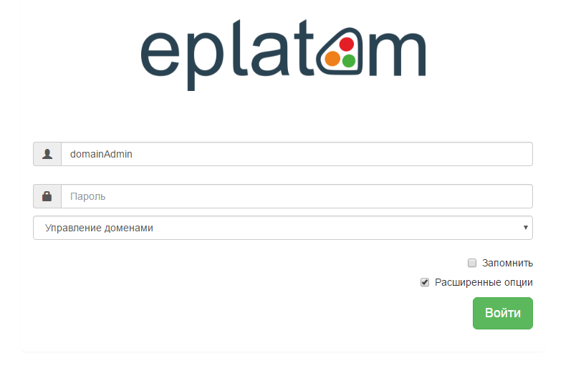
Рис. 1. Окно аутентификации пользователя
Установка флага «Запомнить» позволяет пользователю сохранить в системе введенные значения логина и пароля.
При установке флага «Расширенные опции» отображается раскрывающийся список, содержащий все возможные для системы способы входа.
  - Локальный вход
Если для вас назначено локальный способ входа:
- Введите в поля окна аутентификации пользователя присвоенное вам имя пользователя (логин) и пароль учетной записи, пароль при вводе заменяется на «звездочки». При вводе имени и пароля обратите внимание на раскладку клавиатуры (русская/ английская) и регистр ввода символов (клавиша «CapsLock»).
- Нажмите кнопку «Войти». При корректном вводе логина и пароля откроется рабочая область, соответствующая роли, в которой находится пользователь.
Если логин и пароль пользователя указаны неправильно, то в окне интернет-браузера выводится сообщение об ошибке.
При первом входе в платформу, а также по истечении времени действия пароля, пользователю предлагается сменить пароль. Чтобы сменить пароль, необходимо ввести существующий пароль для подтверждения операции по его смене, введите и повторите ввод нового пароля. Пароль должен соответствовать требованиям, заданным администратором Платформы.
  - Вход через Windows
Если для вас назначен способ входа через Windows:
- Введите в поля окна аутентификации пользователя имя пользователя (логин) и пароль вашей учетной записи в операционной системе рабочей станции. При вводе имени и пароля обратите внимание на раскладку клавиатуры (русская/ английская) и регистр ввода символов (клавиша «CapsLock»).
- Нажмите кнопку «Войти». При корректном вводе логина и пароля откроется рабочая область, соответствующая роли, в которой находится пользователь.
Если логин и пароль пользователя указаны неправильно, то в окне интернет-браузера выводится сообщение об ошибке.
- Управление пользователями
Работа с инструментами и модулями Платформы возможна только после прохождения процедуры аутентификации. При разворачивании экземпляра Платформы автоматически создается пользователь «admin», обладающий полными административными правами.
Доступ к функциям управления пользователями имеет пользователь с правами «Управление пользователями».
  - Управление списком пользователей
Управление списком пользователей осуществляется на странице управления пользователями (Рис. 2). Для перехода к странице в главном меню выберите пункт «Безопасность» → «Пользователи».
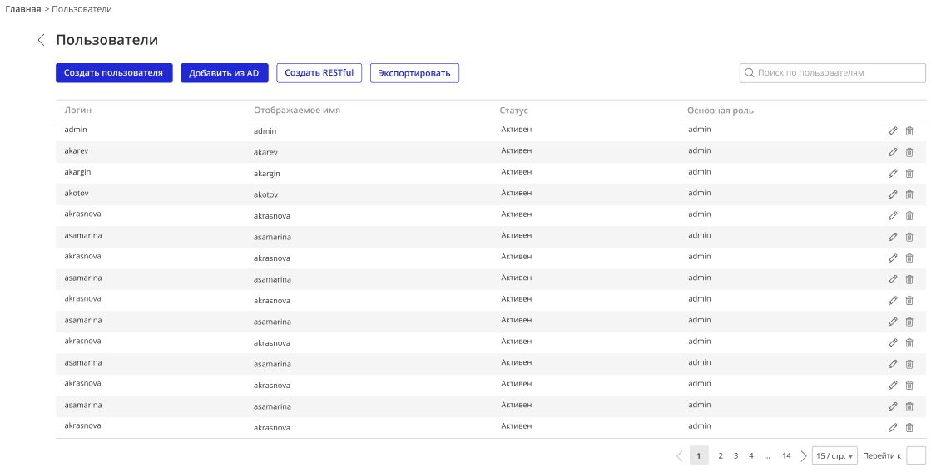
Рис. 2. Список пользователей
Страница содержит список всех пользователей, определенных для данного экземпляра Платформы.
В последнем столбце таблицы расположены следующие пиктограммы:
- – переход к редактору учетной записи пользователя (см. раздел 4.2 Редактор учетной записи);
- – удаление пользователя из данного экземпляра Платформы.
В верхней части страницы расположена навигационная панель. В левой ее части отображается путь к странице. Также там расположены кнопки для добавления пользователей и экспорта матрицы доступа пользователей.
Пользователи создаются в рамках данного экземпляра Платформы или могут быть добавлены из внешней системы управления учетными записями пользователей MS Active Directory, с которой настроено взаимодействие экземпляра Платформы.
Кнопка «Создать RESTful» предназначена для создания сервисной учетной записи для работы интеграции. Настройка интеграционных адаптеров рассматривается в документе «Приложение 7. Подсистема интеграции».
При нажатии на кнопку «Экспортировать» в навигационной панели формируется файл Excel, содержащий список пользователей. Для каждого пользователя отображается его логин, отображаемое имя, комментарий и список ролей пользователя.
    - Создание нового пользователя
Для создания нового пользователя:
- На странице управления пользователями в навигационной панели нажмите на кнопку «Создать пользователя». Откроется всплывающее окно «Создание пользователя» (Рис. 3).
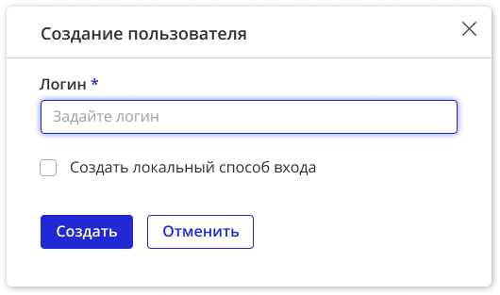
Рис. 3. Создание пользователя
- В поле «Логин» введите уникальный логин создаваемого пользователя.
- При необходимости установите флаг в поле «Создать локальный способ входа». Во всплывающем окне отобразятся два новых поля: «Пароль для первого входа» и «Подтвердите пароль для первого входа». В данные поля необходимо ввести одноразовый пароль для пользователя и подтвердить его. При первом входе пользователь должен будет изменить введенный одноразовый пароль на постоянный. Данное действие не является обязательным и может выполниться позже в редакторе данных пользователя.
- Нажмите на кнопку «Создать». Новый пользователь будет создан, для него откроется окно редактора данных пользователя (см. раздел 4.2 Редактор учетной записи). Пользователю отобразится всплывающее сообщение с текстом «Назначьте роль для <логин>, чтобы он смог зайти в систему».
    - Добавление пользователя из внешней системы управления учетными записями
Для добавления пользователя из MS Active Directory:
- На странице управления пользователями в навигационной панели нажмите на кнопку «Добавить из AD». Откроется всплывающее окно «Добавление пользователей из AD» (Рис. 4).
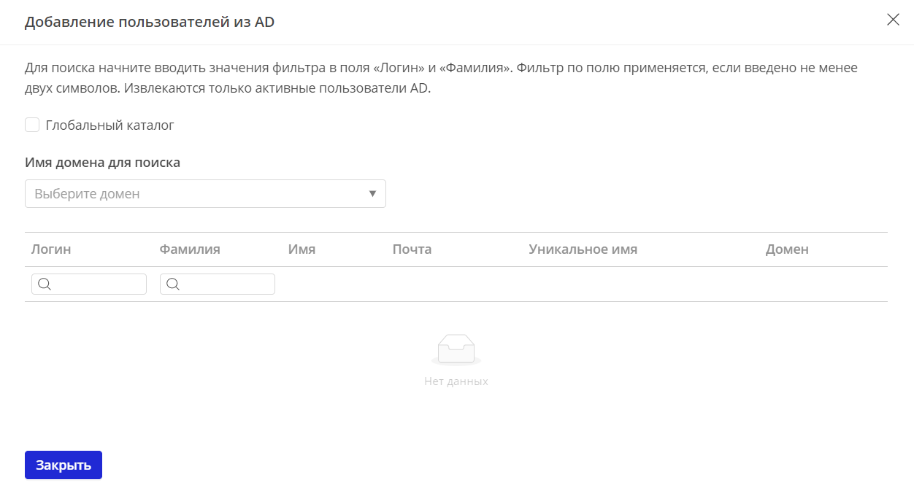
Рис. 4. Добавление пользователя из MS Active Directory
- При необходимости установите флаг в поле «Глобальный каталог». При установленном флаге поиск будет производиться по всем доменам. При снятом флаге поиск будет производиться по выбранному домену.
- В соответствующем столбце введите поисковое значение (логин, фамилия и пр.). Будет сформирован список пользователей, удовлетворяющих заданным условиям поиска.
- Нажмите на пиктограмму для импорта пользователя. Учетная запись выбранного пользователя будет импортирована.
- Для добавления нескольких пользователей последовательно нажмите на пиктограмму для каждого из них. Учетные записи выбранных пользователей будут импортированы.
- Нажмите на кнопку «Закрыть». Всплывающее окно закроется.
  - Редактор учетной записи
Редактирование параметров учетной записи пользователя производится в редакторе учетной записи (Рис. 5). Перейти к редактору можно с помощью пиктограммы в списке на странице управления пользователями либо с помощью двойного клика на нужной строке.
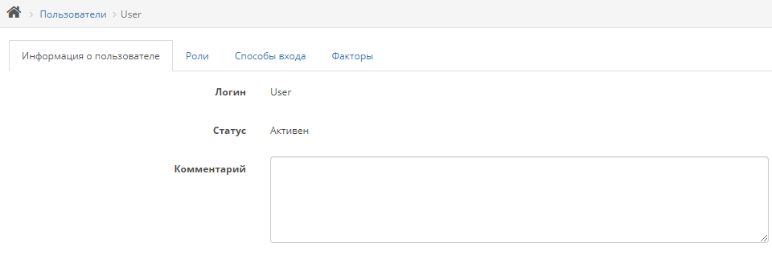
Рис. 5. Редактор учетной записи
Редактор учетной записи содержит следующие вкладки:
- «Информация о пользователе». Управление персональной информацией пользователя, а также блокировка пользователя;
- «Роли». Управление списком ролей, в которые входит пользователь;
- «Способы входа». Настройка способа аутентификации пользователя;
- «Факторы». Настройка двухфакторной аутентификации пользователя.
    - Управление персональной информацией и блокировка пользователя
Управление персональной информацией пользователя производится на вкладке «Информация о пользователе» редактора учетной записи (см. Рис. 5).
В верхней части вкладки отображаются логин и статус пользователя.
В нижней части страницы расположена форма для ввода персональных данных пользователя. Структура информации и форма редактирования может быть изменена администратором Платформы. Форма редактирования информации о пользователе создается отдельно в любом решении и затем подключается в настройках Платформы. Информация о пользователях хранится в системном приложении «Пользователи», структура которого доступна для редактирования администратору Платформы.
В верхней части страницы расположена навигационная панель. В левой ее части отображается путь к странице. В правой части расположена кнопка «Заблокировать/Разблокировать», позволяющая включить или отключить временную блокировку учетной записи пользователя.
    - Управление ролями пользователя
Пользователю может быть назначено несколько ролей. Одна из ролей является основной, т.е. после прохождения процесса аутентификации пользователь попадает в окружение, определенное для этой роли.
      - Управление списком ролей пользователя
Управление списком ролей пользователя производится на вкладке «Роли» редактора учетной записи (Рис. 6).
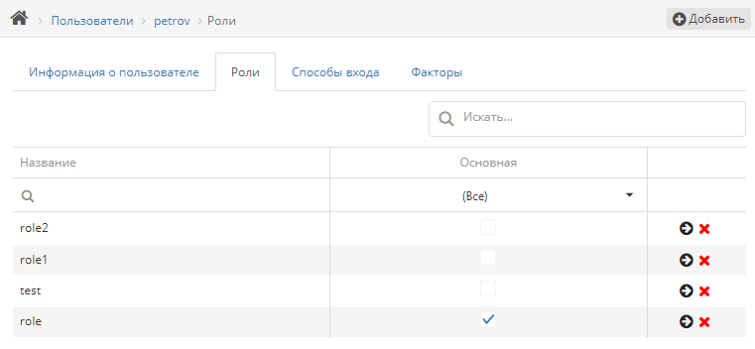
Рис. 6. Список ролей для пользователя
На вкладке отображается список ролей, в которые входит пользователь. В последнем столбце таблицы расположены следующие пиктограммы:
- — переход к редактору роли;
- — удаление роли из числа ролей, в которые входит пользователь.
Во втором столбце расположен флаг, позволяющий назначить выбранную роль основной для данного пользователя. Основная роль для пользователя может быть только одна.
В верхней части страницы расположена навигационная панель. В левой ее части отображается путь к странице. В правой части расположена кнопка, позволяющая добавить новую роль для пользователя.
      - Добавление роли для пользователя
Для добавления новой роли для пользователя:
- На вкладке «Роли» редактора учетной записи в навигационной панели нажмите на кнопку «Добавить». Откроется всплывающее окно «Добавление роли»
(Рис. 7).
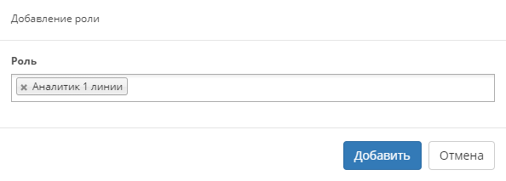
Рис. 7. Добавление роли пользователю
- В раскрывающемся списке «Роль» выберите роль, которую необходимо добавить пользователю. Для добавления нескольких ролей для пользователя последовательно повторите выбор роли в раскрывающемся списке необходимое число раз.
- Нажмите на кнопку «Добавить». Выбранные роли будут добавлены в число ролей пользователя и отобразятся в списке ролей на вкладке «Роли» редактора учетной записи.
      - Назначение основной роли для пользователя
Одна из ролей пользователя является основной. Для назначения основной роли установите флаг в столбце «Основная» таблицы в строке с данной ролью.
    - Настройка способа аутентификации пользователя
В текущей версии Платформы существует три способа аутентификации пользователей:
- Local. Информация о пользователе и его пароль хранятся локально в БД Платформы;
- Windows. Проверка пароля пользователя производится средствами MS Active Directory, к которой подключен экземпляр Платформы;
- Certificate. Аутентификация происходит с помощью смарт-карты или электронного токена. При выборе «Сопоставление в Active Directory» совместно с аутентификацией по электронному ключу проводится проверка на наличие пользователя с такими данными в MS Active Directory.
Возможно использование нескольких способов аутентификации для одного пользователя.
Настройка способа аутентификации пользователя производится на вкладке «Способы входа» редактора учетной записи (Рис. 8).
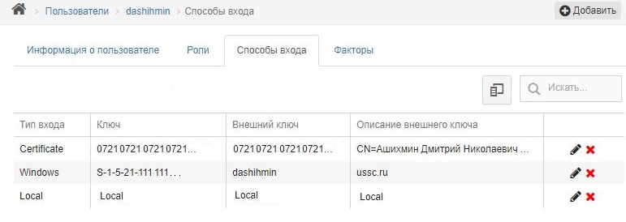
Рис. 8. Определение способа входа для пользователя
На вкладке отображается список всех настроенных для пользователя способов входа. В последнем столбце таблицы расположены следующие пиктограммы:
- — переход к окну редактирования способа входа (см. раздел 4.2.3.3 Смена пароля для локального способа входа);
- — удаление способа входа для пользователя.
В верхней части страницы расположена навигационная панель. В левой ее части отображается путь к странице. В правой части расположена кнопка, позволяющая добавить новый способ входа для пользователя.
      - Добавление способа входа для пользователя через Windows
Для добавления способа входа типа Windows для пользователя:
- На вкладке «Способы входа» редактора учетной записи нажмите на кнопку «Добавить». Откроется всплывающее окно «Добавление способа входа»
(Рис. 9).
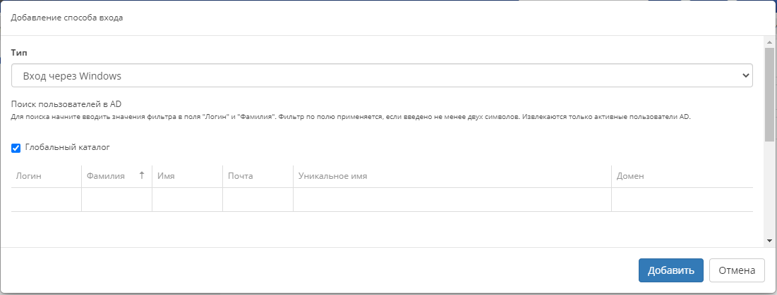
Рис. 9. Добавление способа входа
- В соответствующем столбце введите поисковое значение (логин, фамилия и пр.). Будет сформирован список пользователей, удовлетворяющих заданным условиям поиска.
- Выберите учетную запись пользователя, которая будет использоваться для входа.
- Нажмите на кнопку «Добавить». Будет добавлен способ входа по логину и паролю выбранной учетной записи.
      - Добавление локального способа входа для пользователя
Для добавления типа входа Local для пользователя:
- На вкладке «Способы входа» редактора учетной записи нажмите на кнопку «Добавить». Откроется всплывающее окно «Добавление способа входа»
(см. Рис. 10).
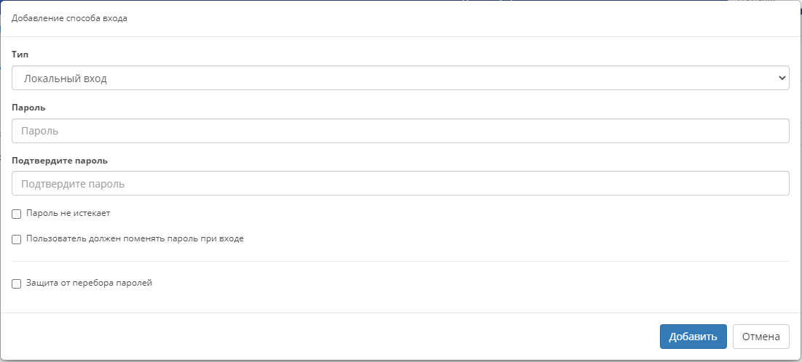
Рис. 10. Настройка параметров локального входа
- В поле «Пароль» введите пароль доступа пользователя к Платформе.
- В поле «Подтвердите пароль» введите пароль повторно.
- Установите флаг «Пароль не истекает» если необходимо, чтобы пароль имел неограниченный срок действия.
- Установите флаг «Пользователь должен поменять пароль при входе» если необходимо, чтобы при первом входе пользователь сменил пароль на собственный.
- Установите флаг «Защита от перебора паролей» если необходимо производить блокировку действий текущего пользователя в случае превышения заданного количества попыток ввода пароля. Количество попыток ввода пароля и время блокировки задаются в настройках системы (см. документ «Приложение 9. Подсистема управления, мониторинга и контроля» раздел «Настройки безопасности»).
- Нажмите на кнопку «Добавить». Будет добавлен локальный способ входа с указанным паролем для выбранной учетной записи.
      - Смена пароля для локального способа входа
Для смены пароля при локальном способе входа:
- На вкладке «Способы входа» редактора учетной записи воспользуйтесь пиктограммой . Откроется всплывающее окно «Редактирование способа входа» (Рис. 11).
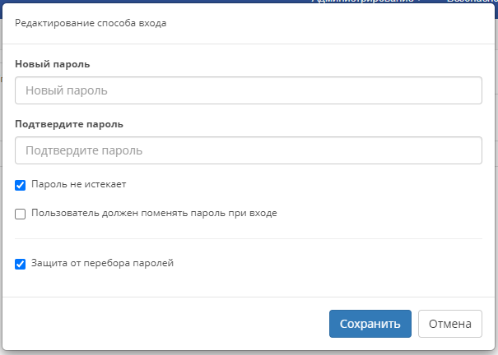
Рис. 11. Смена пароля для способа входа типа локальный
- В поле «Новый пароль» введите новый пароль для способа входа.
- В поле «Подтвердите пароль» введите новый пароль повторно.
- При необходимости измените положение флагов (описание см. выше).
- Нажмите на кнопку «Сохранить». Пароль для выбранного способа входа будет изменен.
      - Добавление способа входа через пользовательский сертификат
Для добавления способа входа типа Certificate для пользователя:
- На вкладке «Способы входа» редактора учетной записи нажмите на кнопку «Добавить». Откроется всплывающее окно «Добавление способа входа».
- В раскрывающемся списке «Тип» выберите «Вход через пользовательский сертификат». Откроются поля для настройки параметров входа (Рис. 12).
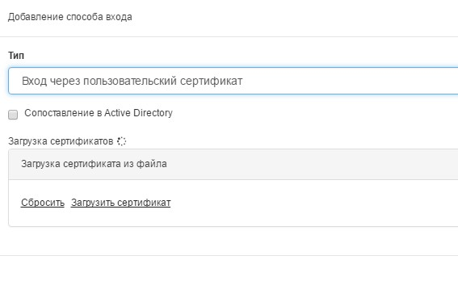
Рис. 12. Настройка параметров входа типа Certificate
- В раскрывающемся списке «Выберите сертификат» выберите сертификат, установленный на компьютере.
- Для загрузки сертификата из файла нажмите на кнопку «Загрузить сертификат». Откроется всплывающее окно выбора файла сертификата в файловой системе. Выберите нужный сертификат и нажмите на кнопку «Открыть». Всплывающее окно закроется, в области «Загрузка сертификата из файла» появятся сведения о выбранном сертификате и его владельце.
- Установите флаг «Сопоставление в Active Directory», если необходимо дополнительно к аутентификации по электронному ключу проводить проверку на наличие пользователя с такими данными в MS Active Directory.
- Нажмите на кнопку «Добавить». Настроенный способ входа будет добавлен пользователю.
При наличии нескольких способов входа, настроенных для пользователя, нужно выбрать какой из них будет использоваться для входа.
Внимание!
Для работы с сертификатом необходимо установить ПО CryptoPro CSP для Windows, а также плагины CAPICOM и CadesCOM.
    - Настройка факторов аутентификации пользователя
Настройка факторов аутентификации пользователя производится на вкладке «Факторы» редактора учетной записи пользователя (Рис. 13).
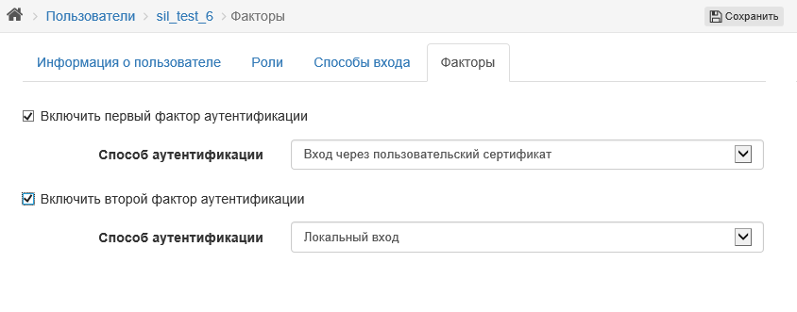
Рис. 13. Настройка двухфакторной аутентификации пользователя
При создании способа входа для пользователя, автоматически включается первый фактор аутентификации. При наличии нескольких настроенных для пользователя способов входа необходимо выбрать, какой из них будет использоваться для входа в случае однофакторной аутентификации. Для этого:
- Выберите нужный способ входа в раскрывающемся списке «Способ аутентификации».
- Нажмите на кнопку «Сохранить» в навигационной панели.
Для повышения защищенности системы возможна настройка двухфакторной аутентификации пользователя, т.е. совместное использование двух способов входа. Для настройки двухфакторной аутентификации:
- Установите флаг «Включить второй фактор аутентификации».
- В раскрывающемся списке «Способ аутентификации» выберите способ входа, который будет использоваться в качестве второго фактора.
- Нажмите на кнопку «Сохранить» в навигационной панели.
  - Аутентификация пользователя
После того как пользователь создан, добавлен в необходимые роли, для него настроен способ входа, он может начать работать с Платформой, пройдя процесс аутентификации.
Для аутентификации пользователь должен ввести логин и пароль, соответствующие его учетной записи в поля формы аутентификации (Рис. 14).
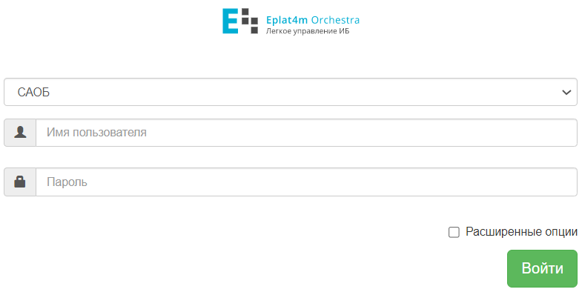
Рис. 14. Форма аутентификации пользователя
При установке флага «Расширенные опции» отображается раскрывающийся список, содержащий все возможные для системы способы входа.
Пользователь может получить доступ к своей персональной информации в редакторе профиля своей учетной записи (Рис. 15). Для перехода к странице профиля в главном меню выберите пункт «Имя пользователя» → «Профиль».
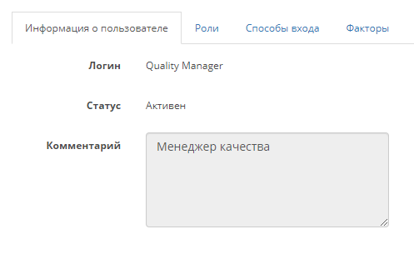
Рис. 15. Редактор профиля пользователя
Редактор профиля пользователя аналогичен редактору учетной записи пользователя (см. раздел 4.2 Редактор учетной записи). Для редактирования пользователю доступны вкладки «Информация о пользователе» и «Способы входа». Остальные вкладки доступны только для чтения.
- Настройки системы
Для перехода к странице управления общими системными настройками Eplat4m в главном меню выберите команду «Система» → «Настройки».
Раздел управления настройками содержит несколько групп настроек:
- Настройки времени хранения технологической информации.
- Информация о текущем экземпляре Eplat4m.
- Настройка формы отображения информации о пользователе.
- Общие настройки.
- Настройки внутренней интеграции.
- Настройки очереди ручного импорта.
- Настройки LDAP-синхронизации.
- Настройки автоматической отправки логов.
Ниже приведено подробное описание каждой из групп настроек.
  - Настройка времени хранения протоколов работы
В процессе работы прикладных модулей Eplat4m выполняет ведение протоколов работы (системные логи);
Для оптимизации использования систем хранения данных необходимо установить срок хранения протоколов работы (в днях) в группе «Настройка времени хранения (дней)» (Рис. 16).
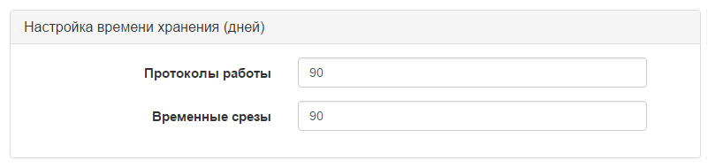
Рис. 16. Время хранения

  - Настройки формы отображения информации о пользователе
Данные ряда системных функций Eplat4m, например, управление пользователями Eplat4m, доступны для работы с ними из решений в виде системных приложений с предопределенной структурой. Формы для редактирования данных системных приложений могут быть разработаны в составе любого решения. Готовая форма редактирования информации о пользователях устанавливается в группе настроек «Пользователи» (Рис. 17).
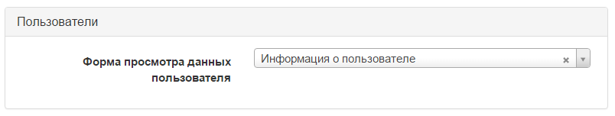
Рис. 17. Настройка формы отображения информации о пользователе
Из раскрывающегося списка необходимо выбрать форму, которая будет использоваться для просмотра данных пользователя. В списке отображаются все формы, разработанные в рамках данного экземпляра Eplat4m, имеющие источник данных — системное приложение «Пользователи».
  - Общие настройки
В группе настроек «Общие настройки» сгруппированы настройки отдельных параметров Eplat4m (Рис. 18).
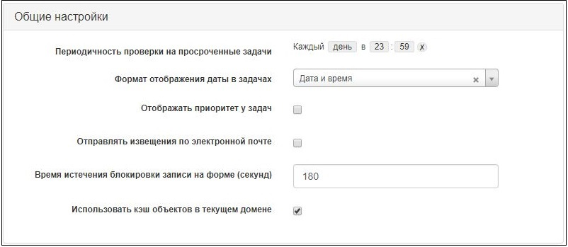
Рис. 18. Общие настройки Eplat4m
В группе отображаются следующие настройки:
- Периодичность проверки на просроченные задачи. Настройка периодичности, с которой производится проверка на наличие задач, у которых истек срок выполнения. Пользователям, на которых назначена просроченная задача, рассылаются сообщения.
- Формат отображения даты в задачах. Настройка формата, в котором отображаются даты в задачах экземпляра Eplat4m.
- Отображать приоритет у задач. Настройка необходимости отображения в задачах поля «Приоритет» со значениями из системного приложения «Приоритеты задач».
- Отправлять извещения по электронной почте. Настройка необходимости отправки извещения по электронной почте автору задачи при смене статуса задачи.
- Время истечения блокировки записи на форме (секунд). Настройка времени, по истечении которого автоматически снимается блокировка редактирования формы. Действует как для блокировок, установленных автоматически, так и для блокировок, установленных пользователем вручную.
- Использовать кэш объектов в текущем домене. Настройка необходимости кэширования объектов при работе с текущим доменом.
  - Настройка очереди ручного импорта
При запуске процесса импорта вручную, запуск процесса не производится — процесс ставится в очередь на выполнение. Настройка периодичности проверки наличия в очереди нового импорта настраивается в группе «Настройка очереди ручного импорта» (Рис. 19).
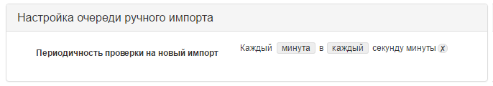
Рис. 19. Настройка очереди ручного импорта
  - Настройка LDAP-синхронизации
В роли пользователей, настроенные в Eplat4m, могут быть включены группы пользователей из Active Directory. Синхронизация данных с LDAP-каталогом может выполняться вручную или автоматически. Включение автоматической синхронизации и настройка расписания выполняется в группе «Настройка LDAP-синхронизации» (Рис. 20).
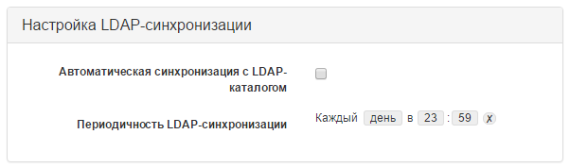
Рис. 20. Настройка LDAP-синхронизации
  - Настройка автоматической отправки логов
Для повышения уровня контроля за состоянием Eplat4m реализована возможность отправлять логи на электронную почту автоматически. Данная настройка выполняется в группе «Автоматическая отправка логов» (Рис. 21).
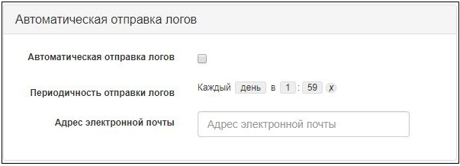
Рис. 21. Настройка автоматической отправки логов
В группе отображаются следующие настройки:
- Автоматическая отправка логов. Настройка необходимости автоматической отправки логов.
- Периодичность отправки логов. Настройка периодичности, с которой логи отправляются на указанный адрес электронной почты.
- Адрес электронной почты. Адрес электронной почты, на который необходимо направлять логи.
- Настройки экземпляра Eplat4m
Настройка экземпляра Eplat4m выполняется в веб-интерфейсе управления доменами.
Для перехода к интерфейсу управления доменами:
- В браузере введите адрес системы. Откроется страница входа в систему (Рис. 22).
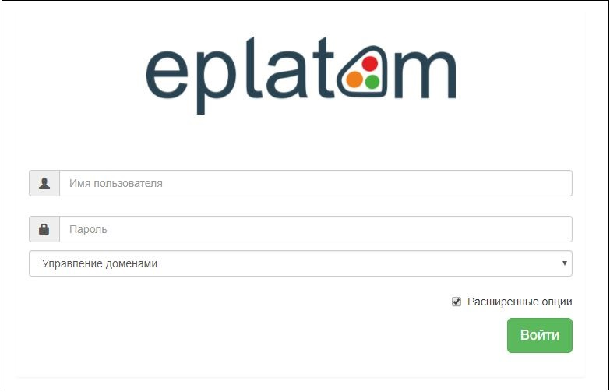
Рис. 22. Страница входа в систему

- Установите флаг «Расширенные опции».
- В списке способов входа выберите пункт «Управление доменами».
- Введите логин пользователя с правами администратора доменов и введите его пароль. При первой инсталляции создается администратор доменов по умолчанию с реквизитами «domainAdmin\domainAdmin», при первом входе в систему потребуется изменить пароль.
- Нажмите на кнопку «Войти». Откроется страница модуля «Управление доменами».
  - Добавление домена
ВАЖНО: после создания домена необходимо перезапустить сервис Eplat4m, установив значение «true» для атрибута «RunAtStartup» в конфигурационном файле.
Создать домен можно как при первичной инсталляции Eplat4m, так и в любое время для уже установленного Eplat4m. Создание домена возможно в модуле «Управление доменами».
Управление доменами выполняется на странице «Домены» (Рис. 23). Для перехода к странице в модуле управления доменами в главном меню выберите команду «Система» → «Домены».
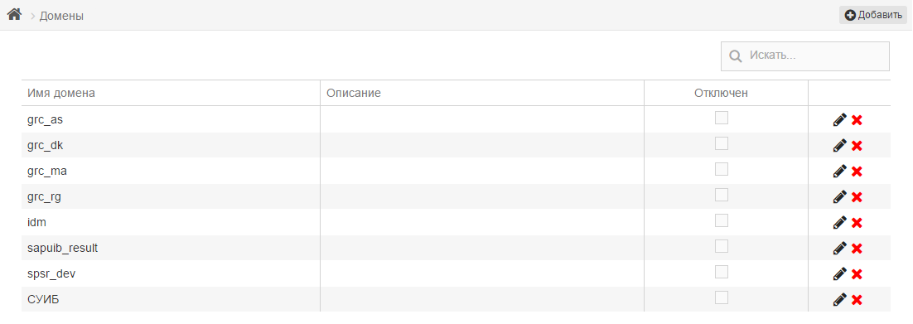
Рис. 23. Страница управления доменами
Страница содержит список всех доменов, определенных для данного экземпляра Eplat4m Orchestra. В таблице для каждого домена указано имя и описание, а также есть возможность отключения домена путем установки флага в столбце «Отключен».
В последнем столбце таблицы расположены следующие пиктограммы:
- — переход к редактору атрибутов домена (см. ниже);
- — удаление домена.
В верхней части страницы расположена навигационная панель. В левой ее части отображается путь к странице. В правой части расположена кнопка для добавления домена.
Для создания домена:
- На странице управления доменами нажмите на кнопку «Добавить». Откроется окно «Создать домен» (Рис. 24).
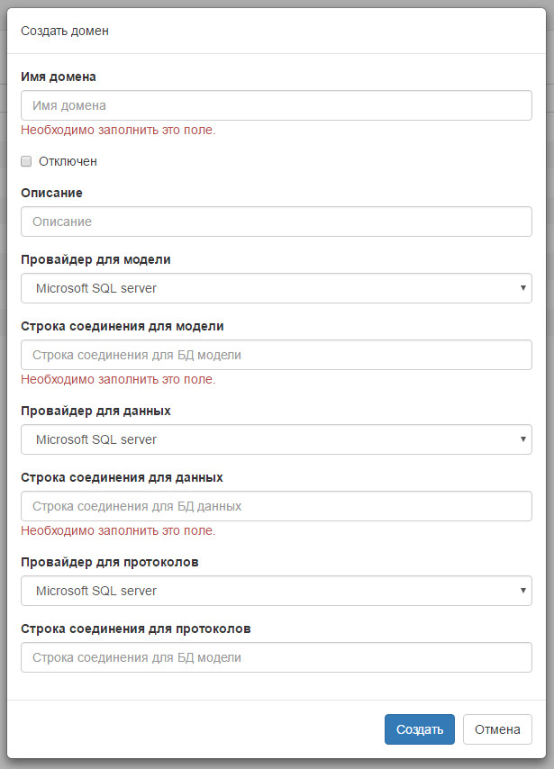
Рис. 24 Создание домена
- В поле «Имя домена» укажите имя создаваемого домена.
- В случае необходимости установите флаг «Отключен».
- В поле «Описание» введите текстовое описание создаваемого домена.
- Для каждой базы данных домена укажите провайдер и строку соединения в соответствующих полях. Базы данных могут быть созданы предварительно средствами СУБД, либо они создадутся автоматически при создании домена.
- Нажмите на кнопку «Создать». Новый домен будет создан в текущем экземпляре Eplat4m.
Вход в домен:
- Для первичного входа в домен на стартовой странице выберите домен и войдите под автоматически созданным пользователем admin (реквизиты: admin\admin, при первом входе необходимо будет поменять пароль).
- Начинайте работу с Системой.
  - Настройки безопасности экземпляра Платформы
Чтобы изменить настройки:
- В веб-интерфейсе управления доменами откройте раздел «Система» → «Настройки».
Откроется перечень доступных настроек, который начинается с блока «Настройки безопасности».
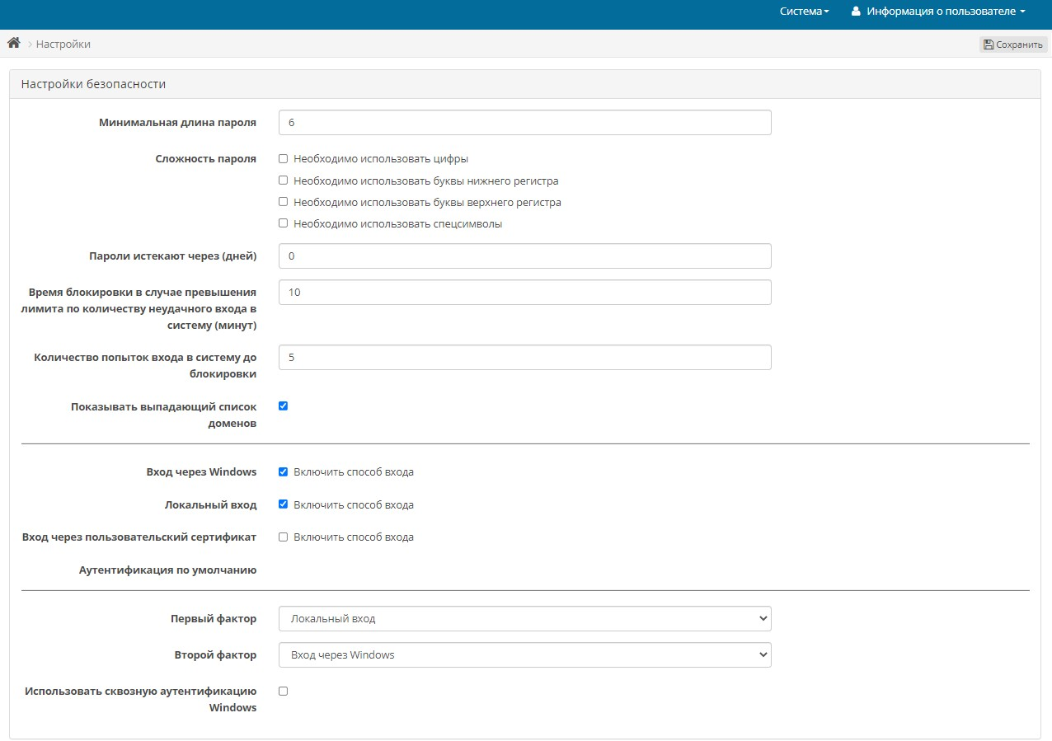
Рис. 25 - Раздел «Настройки» в веб-интерфейсе управления доменами
- Измените следующие настройки в блоке «Настройки безопасности»:
- «Минимальная длина пароля»;
- «Сложность пароля» — включите один или несколько чекбоксов, чтобы задать уровень сложности пароля;
- «Пароли истекают через (дней)»;
- «Время блокировки в случае превышения лимита по количеству неудачного входа в систему (минут)»;
- «Количество попыток входа в систему до блокировки»;
- «Показывать выпадающий список доменов» — список будет выводиться пользователям при входе в Платформу и прикладную систему. Отключите чекбокс, если список необходимо скрыть;
- «Вход через Windows» — включите чекбокс, чтобы использовать в Платформе и в проектируемой прикладной системе аутентификацию с учетными записями Active Directory;
- «Локальный вход» — включите чекбокс, чтобы использовать в Платформе и проектируемой прикладной системе аутентификацию с локальными учетными записями, созданными в Платформе;
- «Вход через пользовательский сертификат» — включите чекбокс, чтобы использовать в Платформе и проектируемой прикладной системе аутентификацию с помощью сертификата;
- «Первый фактор» — задайте способ входа, который будет использоваться, как первый фактор;
- «Второй фактор» — задайте способ входа, который будет использоваться, как второй фактор;
Примечание: В данном разделе задаются настройки, которые Платформа будет использовать по умолчанию при создании каждой новой учетной записи пользователя. Включить или отключить двухфакторную аутентификацию, а также выбрать первый и второй факторы можно отдельно для каждой учетной записи.
- Нажмите на кнопку «Сохранить» в правом верхнем углу страницы.
В правом верхнем углу страницы отобразится сообщение «Данные были успешно сохранены». Изменения в парольной политике начнут работать для новых паролей — при назначении нового пароля или при создании нового пользователя.
  - Настройка исходящей электронной почты
Примечание: Для каждого экземпляра Платформы предусмотрен только один отправитель (один электронный ящик).
Чтобы указать настройки:
- В веб-интерфейсе управления доменами откройте раздел «Система» → «Настройки».
Откроется перечень доступных настроек, который начинается с блока «Настройки безопасности».
- Пролистайте страницу ниже и найдите блок настроек «Настройки исходящей электронной почты».
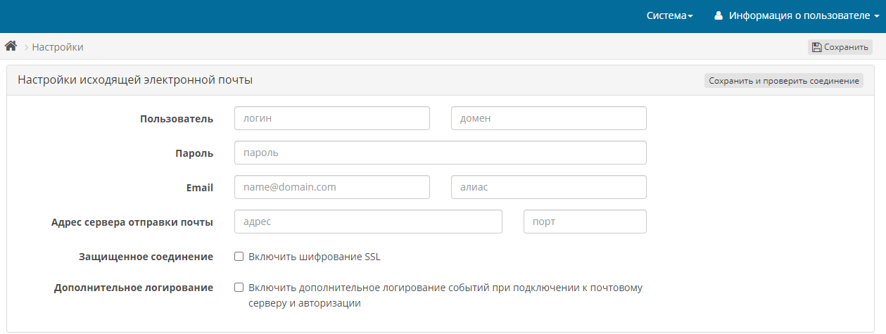
Рис. 26 - Блок настроек «Настройки исходящей электронной почты» в веб-интерфейсе управления доменами
- В блоке «Настройки исходящей электронной почты» заполните следующие поля:
- «Логин»;
- «Домен»;
- «Пароль»;
- «Email»;
- «Алиас» — отображаемое имя (имя отправителя);
Примечание: Это поле можно оставить пустым. Тогда в поле «От кого» адресат увидит адрес электронного ящика.
- «Адрес сервера отправки почты» — имя либо IP-адрес сервера исходящей почты;
- «Порт»;
- Включите чекбокс «Включить шифрование SSL», если используется защищенное соединение;
- Включите чекбокс «Включить дополнительное логирование событий при подключении к почтовому серверу и авторизации», если требуется фиксировать в журналах Платформы события, связанные с отправкой почты;
- Нажмите на кнопку «Сохранить и проверить соединение».
Платформа протестирует соединение и, если оно прошло успешно, сразу сохранит настройки. В правом верхнем углу отобразится сообщение «Соединение с почтовым сервером прошло успешно», а затем — сообщение «Настройки исходящей электронной почты успешно сохранены».
Примечание: Чтобы сохранить настройки без тестирования соединения, нажмите на кнопку «Сохранить» в правом верхнем углу страницы.
  - Подключение к службе каталогов
Чтобы задать подключение к службе каталогов:
- В веб-интерфейсе управления доменами откройте раздел «Система» → «Настройки».
Откроется перечень доступных настроек, который начинается с блока «Настройки безопасности».
- Пролистайте страницу ниже и найдите блок настроек «Настройки Active Directory».
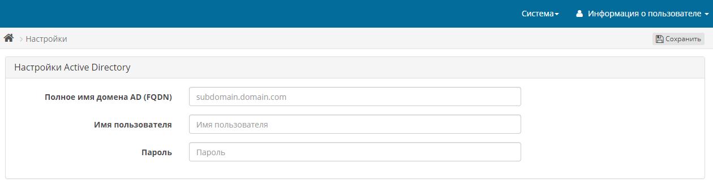
- Заполните следующие поля:
Рис. 27 - Блок настроек «Настройки Active Directory» в веб-интерфейсе управления доменами
- «Полное имя домена AD (FQDN)» — полное имя или IP-адрес сервера службы каталогов.
- «Имя пользователя».
- «Пароль».
- Пролистайте страницу ниже до блока настроек «Настройки LDAP».
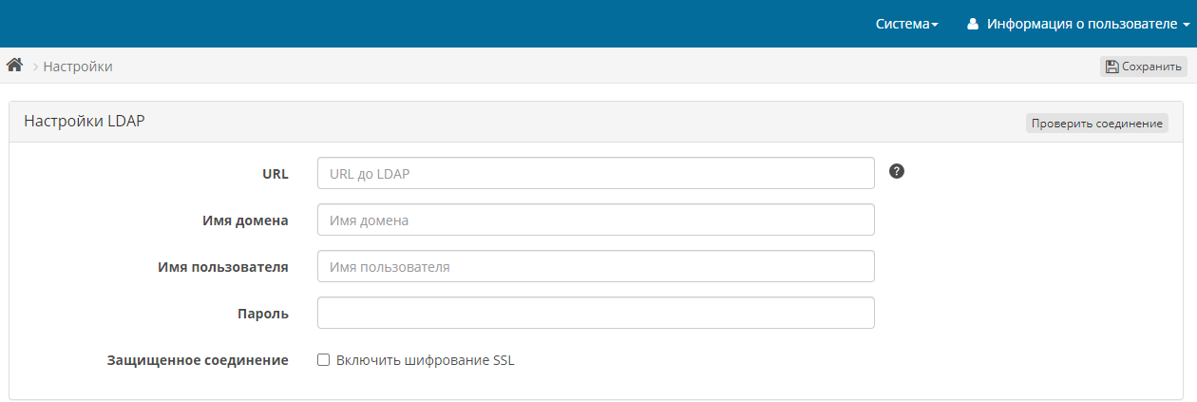
- Заполните следующие поля:
Рис. 28 - Блок настроек «Настройки LDAP» в веб-интерфейсе управления доменами
- «URL» - введите URL-адрес, который относится к пользователям определенного OU. Если пользователи существуют в нескольких OU, введите URL.
Примечание: Порт подключения по умолчанию 3269.
- «Имя домена».
- «Имя пользователя» - используйте учетную запись с правами на чтение корня дерева каталогов.
- «Пароль».
- «Включить шифрование SSL» — включите чекбокс, если подключение к серверу службы каталогов использует шифрование.
- Нажмите на кнопку «Проверить соединение», чтобы убедиться в корректности заданных настроек.
Платформа протестирует соединение и, если оно прошло успешно, отобразит в правом верхнем углу сообщение «Соединение с сервером LDAP прошло успешно».
- Нажмите на кнопку «Сохранить» в правом верхнем углу страницы.
В правом верхнем углу страницы отобразится сообщение «Данные были успешно сохранены».

- Администрирование САОБ
  - Настройка модулей САОБ
Некоторые этапы в работе модулей УКИНС и УМОИБ являются опциональными и включаются на форме «Управление модулями».
Для включения настройки:
- В строке с наименованием нужной настройки установите флаг в столбце «Включить» (Рис. 29).
- Нажмите кнопку  («Сохранить»).
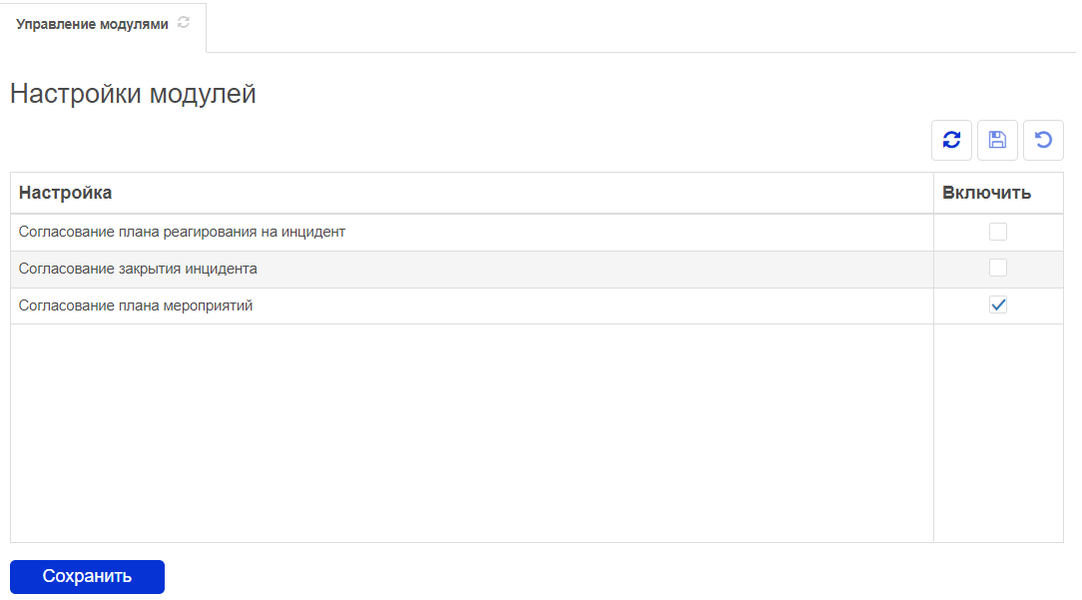
Рис. 29. Управление модулями
  - Настройка уведомлений пользователей
Администратор системы имеет возможность настраивать текст уведомлений, включать и отключать отправку уведомлений в системе и по электронной почте.
Для настройки уведомлений администратору доступна форма «Управление уведомлениями в модулях» (Рис. 30).
Примечание: Настройка доступна только для некоторых уведомлений.
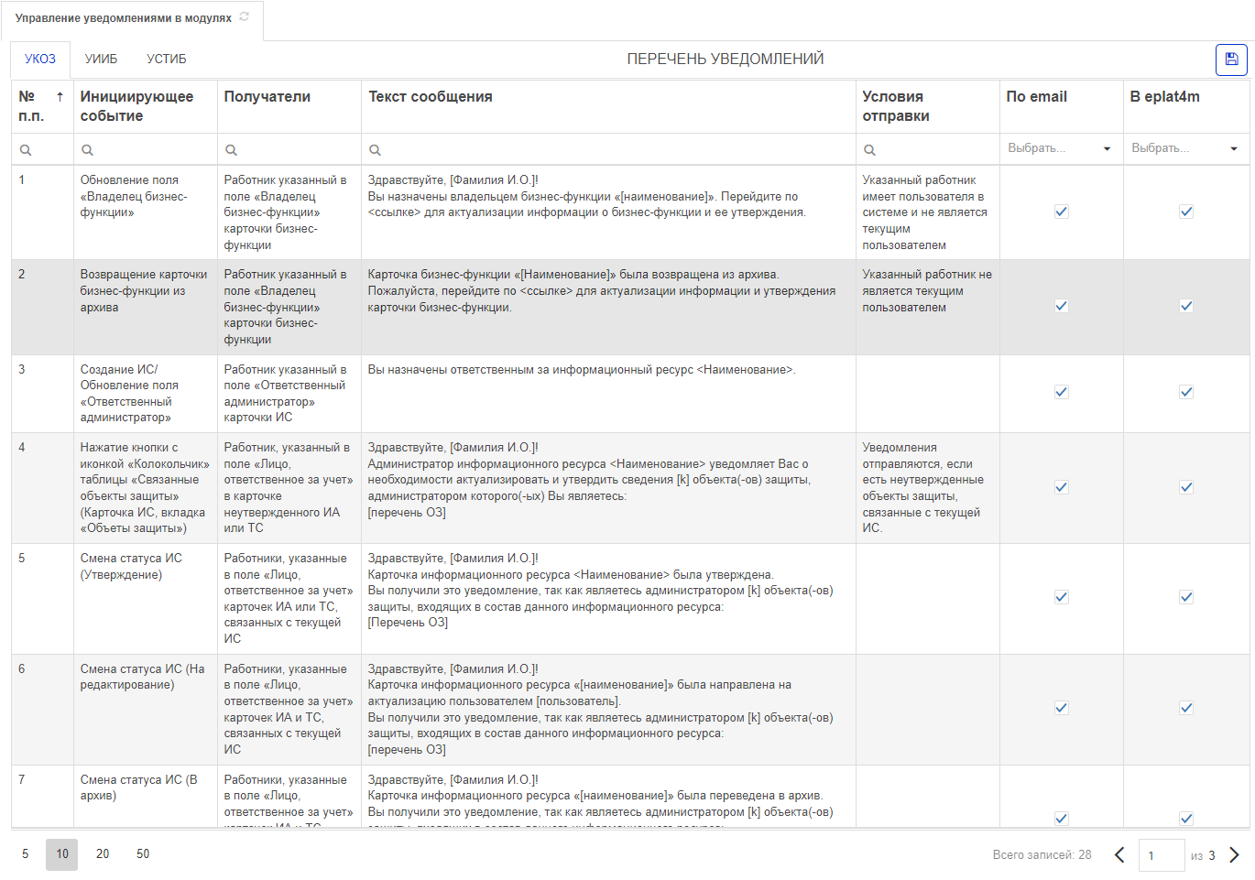
Рис. 30. Управление уведомлениями в модулях
Для включения или отключения отправки уведомлений по email или в системе:
- установить или снять флаги в соответствующих колонках таблицы «Перечень уведомлений»;
- нажать кнопку «Сохранить» 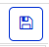 в правом верхнем углу формы для подтверждения изменений.
Для редактирования текста уведомления необходимо открыть его карточку, выполнив двойной щелчок ЛКМ по записи таблицы «Перечень уведомлений».
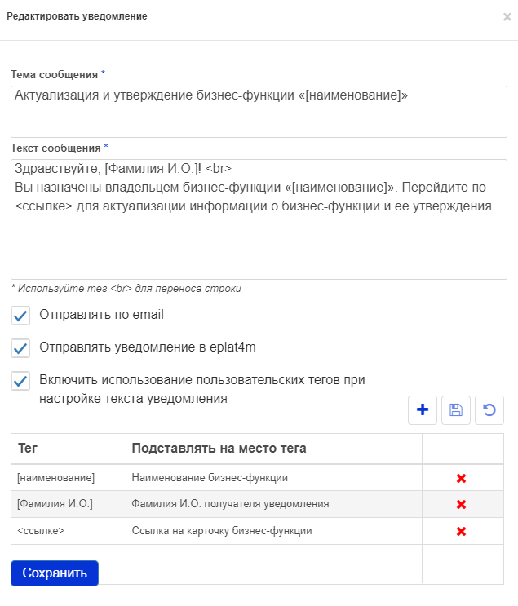
Рис. 31. Карточка уведомления
В текст темы и уведомления можно добавлять пользовательские теги, на место которых будет подставлено необходимое значение из данных системы. Для добавления тега нажать кнопку «Добавить»  в таблице, заполнить поле «Тег» и выбрать из выпадающего списка, что будет подставлено на его место в уведомлении, нажать кнопку «Сохранить»  для подтверждения изменений.
Для подтверждения изменений текста темы или сообщения нажать кнопку «Сохранить» 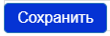 в верхнем правом углу карточки уведомления.
  - Управление реестром объектов защиты
Для Администратора доступна форма «Управление реестром ОЗ» (Рис. 32).
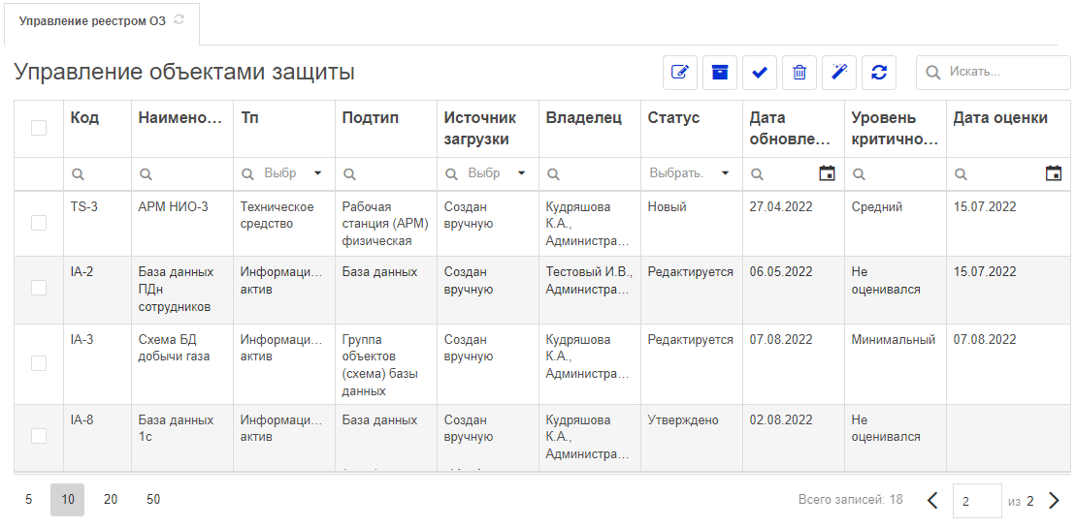
Рис. 32. Форма «Управление реестром ОЗ»
В таблице на форме выведены все объекты защиты единым списком, форма позволяет осуществлять фильтрацию и поиск объектов защиты по разным признакам. Выбор объектов для перевода на другой статус или удаления осуществляется с помощью чек-бокса в крайней левой колонке таблицы.
Управление реестром осуществляется с помощью кнопок:
 - переводит группу объектов в статус «Редактируется».
 - переводит группу объектов в статус «Утверждено».
 - переводит группу объектов в статус «Архив».
 - удаляет группу объектов.
 - сбрасывает все введенные условия фильтрации списка.
  - Редактирование сведений для формирования отчетов
Все константы, которые используются в шаблонах печатных документов, хранятся в справочнике «Сведения для отчетов».
Для перехода к справочнику:
- В боковом меню в разделе модуля УКО выберите пункт «Прочие справочники».
- В открывшейся форме перейдите на вкладку «Сведения для отчетов» (см. Рис. 33).
Чтобы изменить константу:
- В строке нужной метки нажмите  .
- Измените поле «Значение».
- Для сохранения изменений нажмите . Для отмены - .
Название метки не подлежит редактированию во избежание некорректной работы шаблонов.
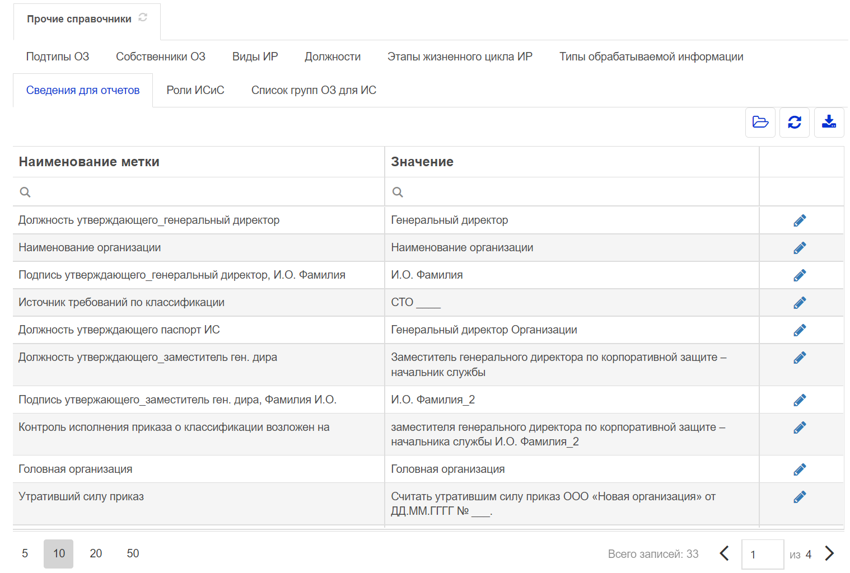
Рис. 33 - Сведения для отчетов
Перечень констант перечислен в Таблица 1.
Таблица 1. Константы для шаблонов
Наименование метки | Значение
Должность утверждающего_генеральный директор | Генеральный директор
Подпись утверждающего_генеральный директор, И.О. Фамилия | И.О. Фамилия
Источник требований по классификации | СТО ____
Должность утверждающего_заместитель ген. дира | Заместитель генерального директора по корпоративной защите – начальник службы
Подпись утвержающего_заместитель ген. дира, Фамилия И.О. | И.О. Фамилия_2
Контроль исполнения приказа о классификации возложен на | заместителя генерального директора по корпоративной защите – начальника службы И.О. Фамилия_2
Утративший силу приказ | Считать утратившим силу приказ ООО «Новая организация» от ДД.ММ.ГГГГ № ___.
Источник требований полное наименование | СТО организации
Утверждающее СТО распоряжение | утвержденным распоряжением ЦБ от 11.09.2009 № 28
Начальник отдела ИБ, Фамилия И.О. | И.О. Фамилия_3
Реестр ИС_Подписант1_должность | Начальник Службы информационно-управляющих систем при администрации
Реестр ИС_Подписант1_И.О.Фамилия | И.О. Фамилия_4
Реестр ИС_Подписант2_должность | Заместитель начальника Службы корпоративной защиты
Реестр ИС_Подписант2_И.О.Фамилия | И.О. Фамилия_5
Реестр ИС_Подписант3_должность
Реестр ИС_Подписант3_И.О.Фамилия
Реестр ИС_Подписант4_должность
Реестр ИС_Подписант4_И.О.Фамилия
Реестр ИС_Подписант5_должность
Реестр ИС_Подписант5_И.О.Фамилия
Подписант_реестр СиСЗИ_должность | Начальник отдела информационной безопасности
Адрес организации
Тип организации в родительном падеже | общества
Идентификатор организации для экспорта | GP_test
Год | 2022
Постоянная часть номера инцидента | ИИБ/
Постоянная часть номера нештатной ситуации | НС/
Постоянная часть номера события | СИБ/
Наименование организации | Наименование организации
Должность утверждающего паспорт ИС | Генеральный директор Организации
Головная организация | Головная организация
Полное наименование организации | Общество с ограниченной ответственностью Организация
Постоянная часть кода угрозы | УБ-
  - Первичная настройка модуля «Управление категорированием объектов»
Для перехода к настройке модуля выберите в боковом меню пункт «Управление категорированием объектов» → «Формы» → «Администратор системы». Откроется страница «Форма Администратора» (Рис. 34).
Данная страница предназначена для создания записи субъекта КИИ. Данное действие необходимо выполнить для корректной работы системы.
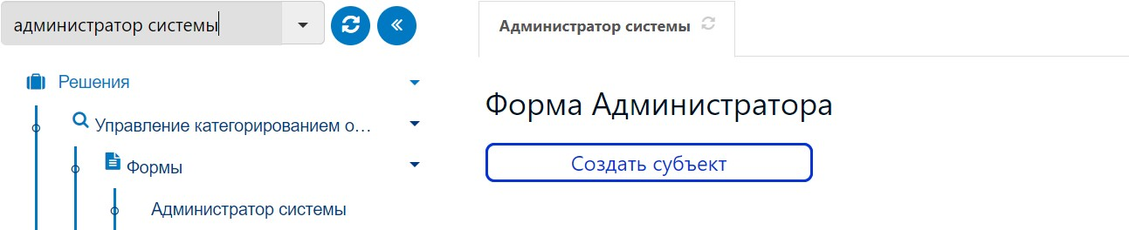
Рис. 34. Форма Администратора
Для создания субъекта КИИ:
- Нажмите кнопку «Создать субъект». В новой вкладке откроется карточка создания субъекта (Рис. 35).
- Заполните поля карточки:
- Наименование;
- Сфера (область) деятельности;
- Адрес местонахождения субъекта;
- ИНН субъекта и КПП обособленных подразделений.
- Нажмите кнопку «Сохранить». В карточке субъекта отобразятся дополнительные поля и вкладки. Дальнейшее заполнение карточки описано в разделе «Ведение карточки субъекта КИИ».
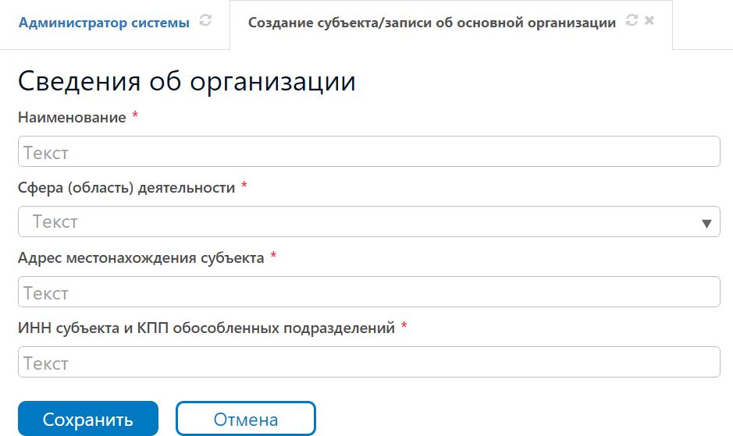
Рис. 35. Создание субъекта КИИ
После создания субъекта на странице будет отображаться кнопка «Карточка субъекта КИИ» (Рис. 36). Нажмите кнопку, чтобы перейти в карточку субъекта.
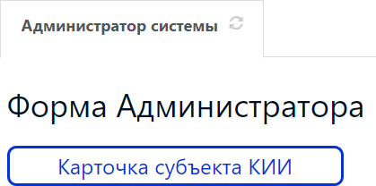
Рис. 36. Форма Администратора. Переход в карточку субъекта
- Настройка внешнего вида Платформы
Настройка визуального оформления Платформы позволяет определить цвета, шрифты и логотипы для верхней и левой панелей оформления, для формы аутентификации пользователя, для разделов «Календарь» и «Задачи», а также задать стили элементов форм.
Общие темы визуального оформления доступны для редактирования пользователю с правами администратора. Пользователь может создавать собственные темы визуального оформления или использовать стандартные.
  - Управление списком тем визуального оформления
Управление списком тем визуального оформления производится на странице управления темами визуального оформления (Рис. 37). Для перехода к странице в главном меню выберите меню «Система – Визуальное оформление».
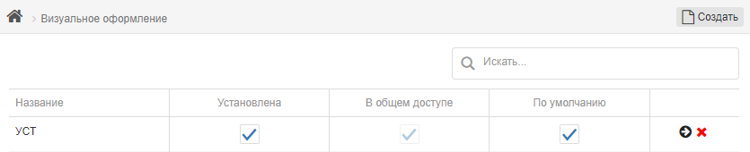
Рис. 37. Список тем визуального оформления
На странице отображается список всех тем визуального оформления, определенных для данного экземпляра Платформы. В последнем столбце таблицы расположены следующие пиктограммы:
- — переход к редактору темы визуального оформления (см. раздел 8.3 Редактор темы визуального оформления);
- — удаление темы.
В верхней части страницы расположена навигационная панель. В левой ее части отображается путь к странице. В правой части расположена кнопка для добавления новой темы визуального оформления.
На странице со списком тем пользователь с правами администратора может:
- установить текущее визуальное оформление для себя;
- включить/отключить режим общего доступа для темы;
- установить для темы признак «По умолчанию». Такая тема будет назначаться всем пользователям системы;
- перейти к редактированию конкретной темы визуального оформления;
- удалить тему визуального оформления.
Пользователь без прав администратора может выбрать тему для себя, создать новую тему и разрешить к ней общий доступ при необходимости.
  - Создание новой темы визуального оформления
Для создания новой темы визуального оформления:
- На странице управления темами визуального оформления нажмите на кнопку «Создать». Откроется всплывающее окно «Создание темы оформления»
(Рис. 38).
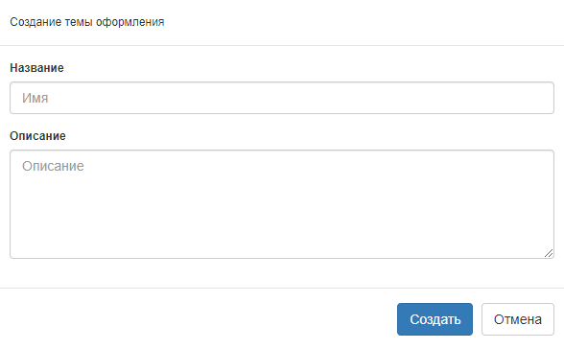
Рис. 38. Создание темы визуального оформления
- В поле «Название» введите уникальное название темы визуального оформления.
- В поле «Описание» введите описание темы визуального оформления.
- Нажмите на кнопку «Создать». Тема визуального оформления будет создана и отобразится в списке тем.
  - Редактор темы визуального оформления
Для перехода к странице редактора темы визуального оформления (Рис. 39) на странице управления темами визуального оформления воспользуйтесь пиктограммой в строке темы, которую необходимо редактировать.
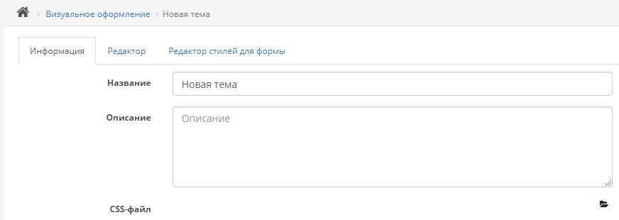
Рис. 39. Редактор темы визуального оформления
Редактор темы визуального оформления содержит следующие вкладки:
- «Информация». Редактирование общей информации о теме визуального оформления.
- «Редактор». Редактирование общих настроек оформления Платформы, верхней и левой панелей, формы аутентификации пользователя, разделов «Календарь» и «Задачи».
- «Редактор стилей для формы». Редактирование стилей для элементов форм.
    - Редактирование общей информации о теме визуального оформления
Для редактирования общей информации о теме визуального оформления:
- На странице редактора темы визуального оформления перейдите на вкладку «Информация» (см. Рис. 39).
- В поле «Название» измените, при необходимости, название темы визуального оформления.
- В поле «Описание» измените, при необходимости, текстовое описание темы визуального оформления.
- В поле CSS-файл отображается название установленного для темы css-файла (при наличии). Для установки файла воспользуйтесь
пиктограммой . Для удаления установленного файла воспользуйтесь пиктограммой .
- Нажмите на кнопку «Сохранить» в навигационной панели. Внесенные изменения будут сохранены.
    - Редактирование настроек оформления
Если для темы оформления установлен CSS-файл, то настройка ее оформления не выполняется.
Редактирование настроек оформления выполняется на вкладке «Редактор» редактора темы визуального оформления (Рис. 40).
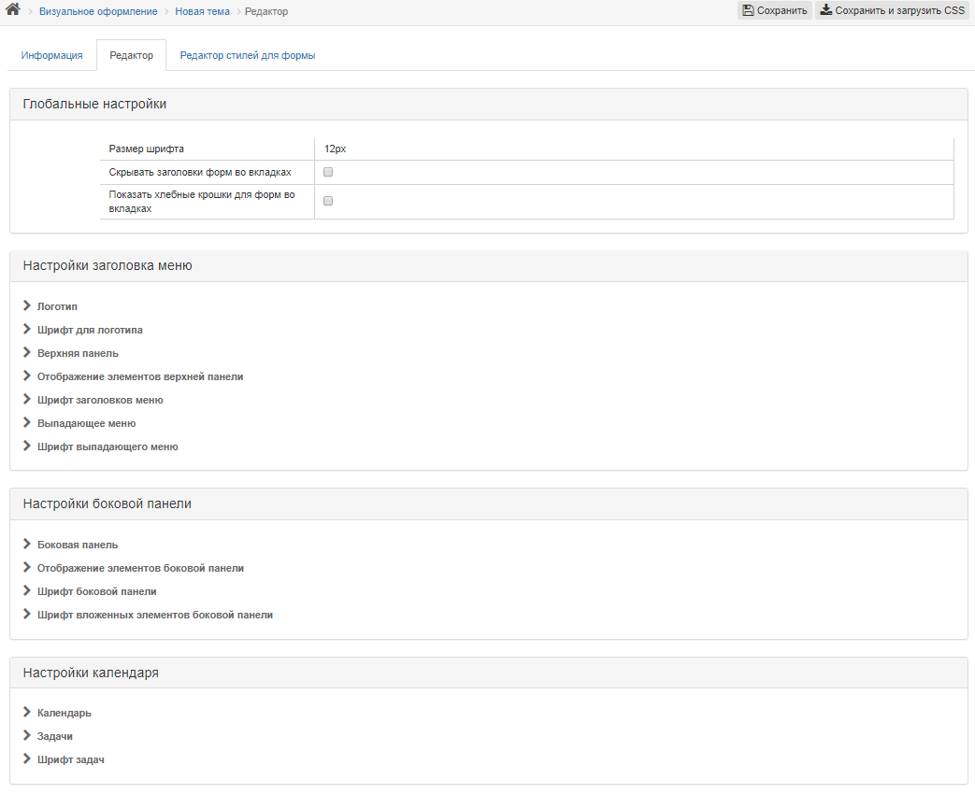
Рис. 40. Редактор настроек темы визуального оформления
Вкладка разделена на логические зоны, позволяющие управлять настройками следующих элементов:
- Глобальные настройки:
- размер шрифта;
- скрытие заголовков у форм во вкладках;
- отображение навигационной панели (хлебных крошек) для форм во вкладках.
- Настройка заголовка меню:
  - настройки логотипа: изображение, выравнивание, ширина, текст;
  - настройки шрифта для логотипа: выравнивание, шрифт, размер, цвет, стиль;
  - настройки верхней панели: включена/выключена, цвет фона, цвет фона заголовка меню при наведении, цвет фона активного заголовка меню;
  - настройки отображения элементов верхней панели: скрытие пунктов меню («Задачи», «Календарь», «Дискуссии» и «Сообщения»), отображение строки поиска по решению, скрытие имени домена, режим отображения ролей пользователя (показывать только основную роль или все роли), скрытие настроек визуального оформления и управления рабочей областью. При скрытии пункта меню «Дискуссии» также отключается возможность работы с дискуссиями в отдельных объектах системы (не отображается иконка «Дискуссии» в шапке вкладок форм и источников данных);
  - настройки шрифта заголовков меню: шрифт, размер, цвет, цвет при наведении и активизации, стиль;
  - настройки выпадающего меню: цвет фона выпадающего списка, цвет разделителей выпадающего списка, цвет фона элемента меню при наведении, цвет фона активного элемента;
  - настройки шрифта выпадающего меню: шрифт, размер, цвет, цвет при наведении и активизации, стиль.
- Настройки боковой панели:
  - настройки боковой панели: включена/выключена, отображение боковой панели сверху, выравнивание при отображении панели сверху, режим отображения (свернута или развернута), цвет фона, цвет фона элемента при наведении, цвет фона выбранного элемента, цвет линий, цвет иконок, цвет иконок при наведении;
  - отображение элементов боковой панели: скрытие пунктов меню «Домой» и «Избранное». При скрытии пункта меню «Избранное» также отключается возможность работы с избранным в отдельных объектах системы (не отображается иконка «Избранное» в шапке вкладок форм и источников данных);
  - настройки шрифта боковой панели: шрифт, размер, цвет, цвет при наведении, стиль;
  - настройки шрифта вложенных элементов боковой панели: шрифт, размер, цвет, цвет при наведении, цвет выбранного элемента, стиль.
- Настройки календаря:
  - настройки календаря: цвет фона, цвет рамок, цвет фона выходных дней и текущего дня, выравнивание чисел месяца;
  - настройки задач: цвета фона новой задачи, задачи в работе, просроченной задачи, закрытой задачи;
  - настройки шрифта задач: шрифт, размер, цвет, цвет при наведении, стиль.
В верхней части страницы расположена навигационная панель. В левой ее части отображается путь к странице. В правой части расположены следующие управляющие кнопки:
- Сохранить. Сохранение выполненных настроек.
- Сохранить и загрузить CSS. Сохранение выполненных настроек и загрузка файла CSS, содержащего заданные настройки.
    - Редактирование стилей элементов форм
Настройка стилей для элементов формы производится на вкладке «Редактор стилей для формы» редактора темы визуального оформления (Рис. 41).
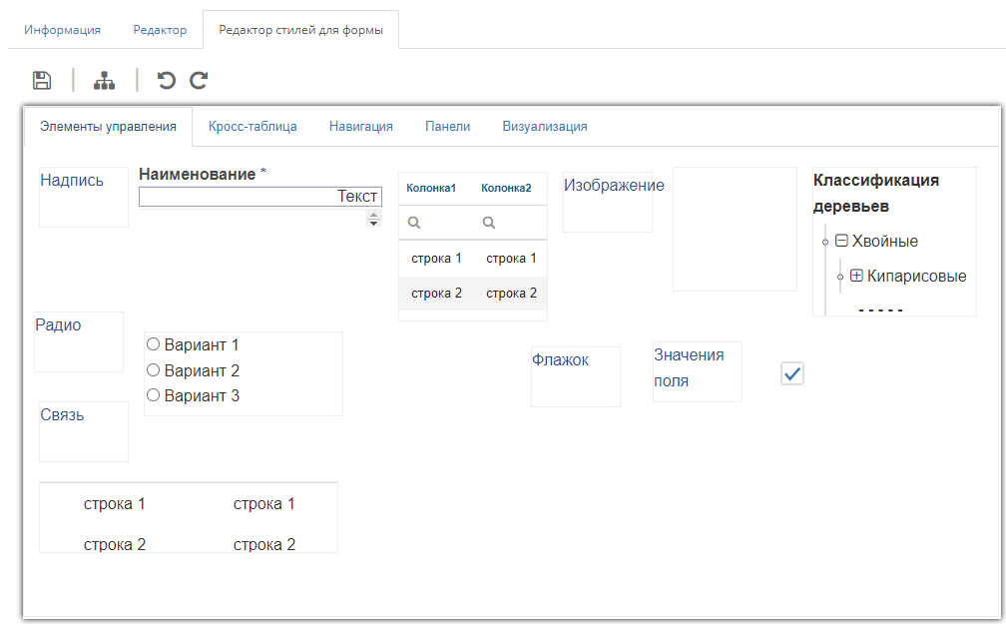
Рис. 41. Настройка стилей элементов форм
Редактор стилей для формы представляет собой аналог конструктора формы и содержит различные элементы, сгруппированные на вкладках. Для элемента «Вкладки», группирующего элементы, также может быть настроен стиль отображения.
Окно настройки стиля для элемента вызывается двойным кликом левой клавишей мыши по элементу или с помощью пункта «Свойства» контекстного меню, вызываемого правой клавишей мыши.
Окно настройки стиля элемента в общем случае содержит следующие поля, разделенные на группы:
- Группа «Размеры». Содержит поля для настройки ширины и высоты элемента (за исключением элемента «Флажок», настройки его размеров содержат раскрывающийся список с возможными размерами элемента).
- Группа «Шрифт». Содержит поля для настройки типа, размера, цвета, стиля, насыщенности и выравнивания шрифта для элементов формы.
- Группа «Фон». Содержит поля для настройки параметров фона для формы: цвет, применение изображения, размер изображения, повторения изображения и отображения тени.
- Группа «Границы». Содержит поля для настройки параметров границ формы: стиль, толщина и цвет.
- Группа «Отступы». Содержит поля для настройки отступов со всех сторон содержимого элемента от границ элемента формы.
- Группа «Подсказка». Содержит поля для настройки параметров подсказки элементов формы: включение подсказки, источник значения подсказки и текст подсказки.
Настроенные параметры будут применяться для каждого экземпляра элемента форм в случае выбора у элемента форм настроек «по умолчанию».
Для некоторых элементов форм в окне настройки стиля элемента присутствуют специализированные настройки отображения в дополнение к основным настройкам, перечисленным выше:
- Вкладки. Присутствуют дополнительные настройки параметров отображения заголовков вкладок.
- Текст. Присутствуют дополнительные настройки параметров отображения наименования элемента.
- Связь и Таблица. Присутствуют дополнительные настройки параметров отображения заголовков, шрифта для группы, шрифта сообщения при отсутствии данных, кнопок, заголовков колонок.
- Кросс-таблица. Присутствуют дополнительные настройки параметров отображения кнопок и заголовков колонок.
- Кнопка. Присутствуют дополнительные настройки параметров отображения иконок кнопок.
- Панель. Присутствуют дополнительные настройки параметров отображения заголовка.
- Диаграмма. Присутствуют дополнительные настройки параметров отображения таблицы данных для диаграммы (включение/отключение возможности переходить в таблицу с данными из диаграммы) и шрифта сообщения при отсутствии данных.
Настройки всех элементов форм выполняются одинаково с помощью редактора свойств стиля элемента. Исключение составляет элемент «Кнопка». Для этого элемента можно настроить несколько стилей, которые будут применятся в зависимости от действий, назначенных для кнопки. Настройка стилей для кнопок выполняется на вкладке «Навигация» (Рис. 42).
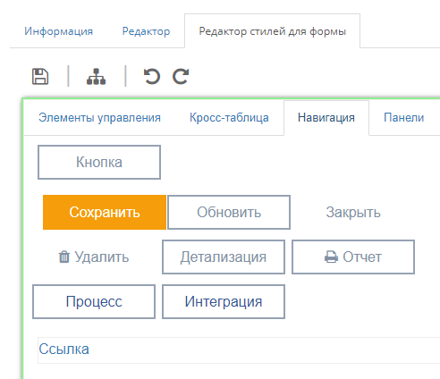
Рис. 42. Настройка стилей для кнопок
Для каждой кнопки можно настроить размер, шрифт, фон, границы, подсказки, отступы и иконки (Рис. 43).
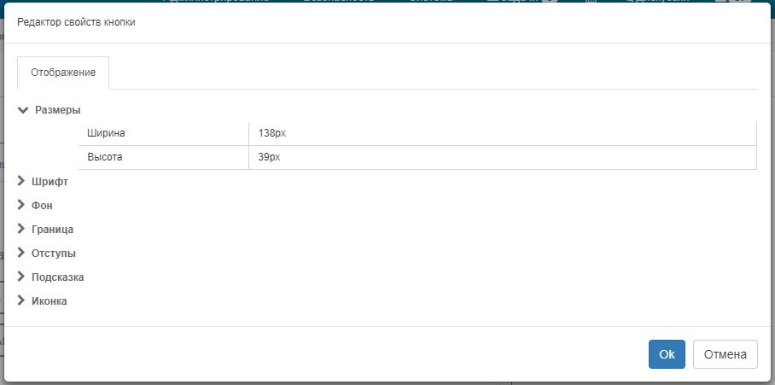
Рис. 43. Настройка отображения для кнопки
Для заголовка текстового поля дополнительно есть настройка цвета звездочки обязательного для заполнения поля. Для этого в теме визуального оформления необходимо открыть свойства заголовка текстового поля и выбрать цвет в блоке «Обязательное поле»
(Рис. 44).
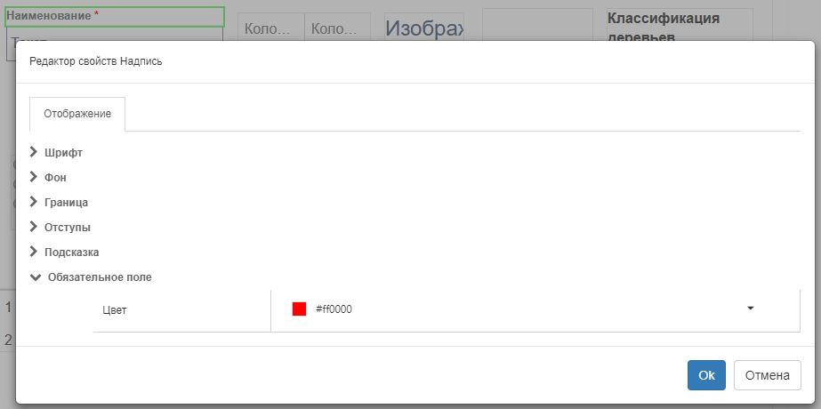
Рис. 44. Настройка отображения цвета звездочки обязательного поля
- Протоколирование работы Платформы Eplat4m
Выполняется протоколирование всех основных действий, происходящих в Платформе. Протоколы работы Платформы разделены на следующие типы:
- Ошибки. Информация об ошибках и сбоях, возникающих в процессе работы Платформы и прикладных модулей;
- Безопасность. Протоколы безопасности: фиксация фактов аутентификации пользователей, а также фактов действий с пользователями (например, создание пользователя, добавление способа входа для пользователя и т.д.);
- Объекты системы. Действия с объектами системы – создание, изменение, удаление компонентов приложений;
- Действия пользователей. Действия пользователей Платформы и прикладных модулей;
- Системная информация. Системная информация о запуске и остановке компонентов системы;
- Импорт/экспорт. Информация о работе интеграционных процессов;
- Процессы. Информация о работе вычислительных процессов;
- LDAP-синхронизация. Информация о работе LDAP-синхронизации.
Доступны следующие управляющие кнопки:
- Отправить журнал работ. Возможность отправить протоколы работ за определенный временной диапазон на указанный адрес электронной почты.
- Прочитать файл с журналом. Возможность прочитать выгруженный журнал протоколов работ.
- Обновить журнал (). Данные журнала не обновляются динамически при добавлении протоколов. Кнопка служит для обновления данных журнала протоколов работ.
  - Просмотр протоколов работы экземпляра Платформы
Для просмотра протоколов работы текущего экземпляра Платформы в главном меню выберите пункт «Система» → «Протоколы работы» (Рис. 45).
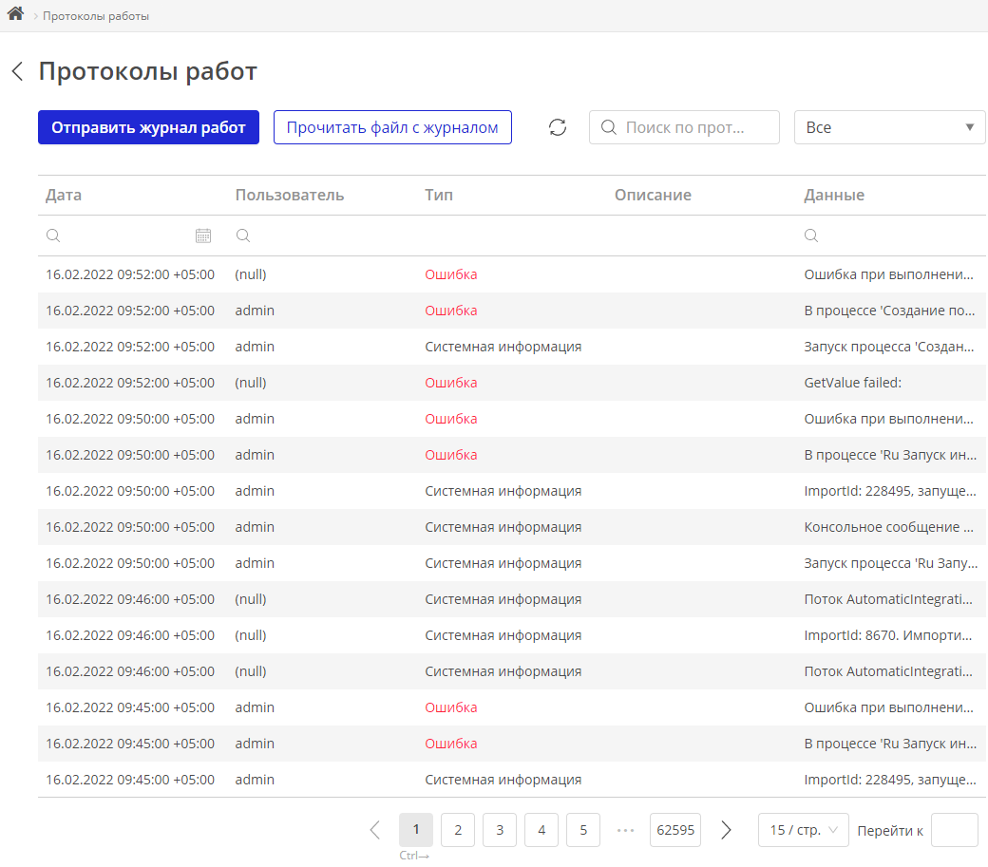
Рис. 45. Просмотр общего списка событий
По умолчанию в списке отображаются все события. Чтобы отфильтровать события по типу, выберите одно или несколько значений из раскрывающегося списка (Рис. 46).
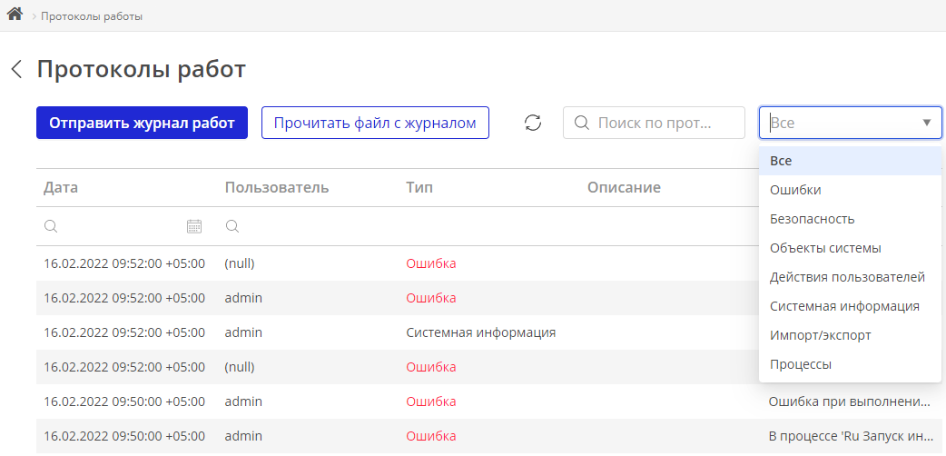
Рис. 46. Выбор типа событий
Для каждого события отображается следующая информация:
- Дата. Дата и время события.
- Пользователь. Логин пользователя, если протоколируемое событие связано с действиями пользователя.
- Тип. Тип события.
- Описание. Текстовое описание события.
- Данные. Технические данные события.
  - Просмотр подробной информации о событии
Просмотр подробной информации о событии производится в окне «Протокол работы» (Рис. 47). Переход к окну осуществляется двойным кликом мыши по интересующей записи.
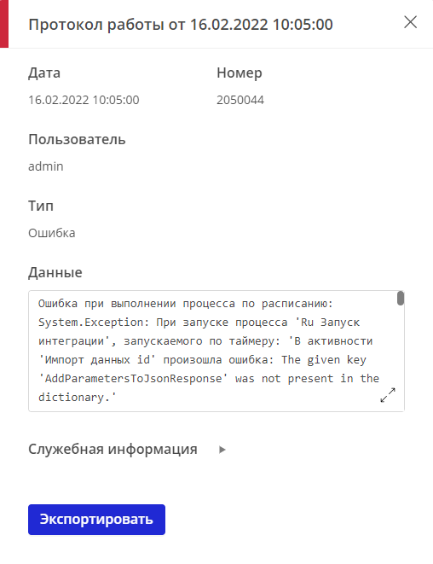
Рис. 47. Просмотр подробной информации о событии
В карточке события отображается следующая информация:
- Дата. Дата и время события.
- Номер. Идентификатор записи.
- Пользователь. Логин пользователя, с действиями которого связано событие.
- Тип. Тип события.
- Данные. Технические данные события.
- Служебная информация. Раскрывающийся блок со служебной информацией о событии.
Чтобы просмотреть содержимое поля «Данные», кликните по полю левой кнопкой. Откроется всплывающее окно с полным текстом события. Чтобы закрыть окно, нажмите на пиктограмму .
Информацию о событии можно направить разработчику для решения возникшей проблемы. При нажатии на кнопку «Экспортировать» выгружается архив log.zip, содержащий файл лога в формате JSON.
  - Отправка журнала работ
Платформа позволяет отправить журналы работ по электронной почте. Для этого:
- На странице «Протоколы работ» нажмите на кнопку «Отправить журнал работ». Отобразится окно «Отправка журнала по электронной почте» (Рис. 48).
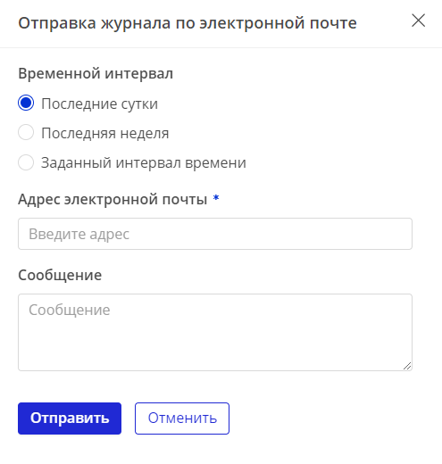
Рис. 48. Отправка журнала работ на электронную почту
- Укажите интересующий временной интервал.
- Введите адрес электронной почты получателя.
- Заполните поле «Сообщение».
- Нажмите на кнопку «Отправить».
На указанный адрес будет отправлен архив log.zip, содержащий файл лога в формате JSON.
  - Просмотр файла журнала
Платформа позволяет открыть и просмотреть файл журнала, например, сохраненный из Платформы ранее.
- На странице «Протоколы работы» нажмите на кнопку «Прочитать файл с журналом».
- Откроется окно «Чтение логов» (Рис. 49).
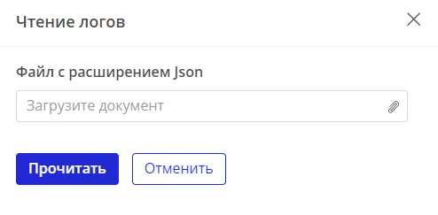
Рис. 49. Выбор файла журнала для просмотра
- Нажмите на пиктограмму и выберите файл с расширением .json. Можно выбрать только один файл.
- Нажмите на кнопку «Прочитать». Отобразится окно предварительного просмотра журнала (Рис. 50).
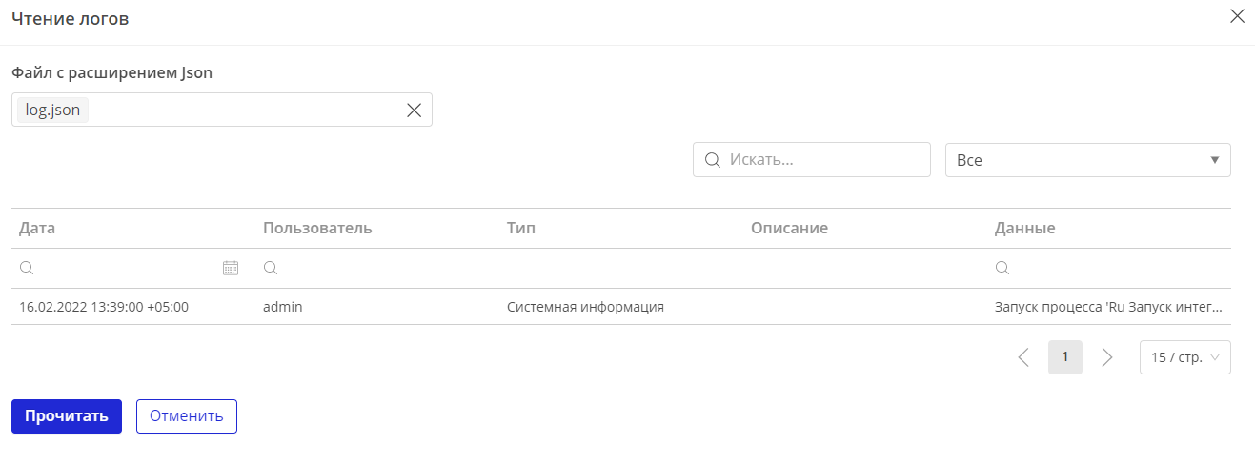
Рис. 50. Просмотр файла журнала
- Нажмите на кнопку «Прочитать». Записи из файла будут добавлены в Платформу.
- Управление пакетами
Подсистема распространения готовых решений предназначена для переноса разработанных компонентов прикладных модулей из одного экземпляра Платформы в другой. Перенос компонентов осуществляется с помощью пакетов — файлов специального формата, которые содержат выбранные для переноса объекты. Сформированные пакеты хранятся в системе, они могут быть в любой момент скачаны и установлены в нужный экземпляр Платформы.
Для перехода к странице модуля управления пакетами (Рис. 51) в главном меню выберите пункт «Система» → «Пакеты».
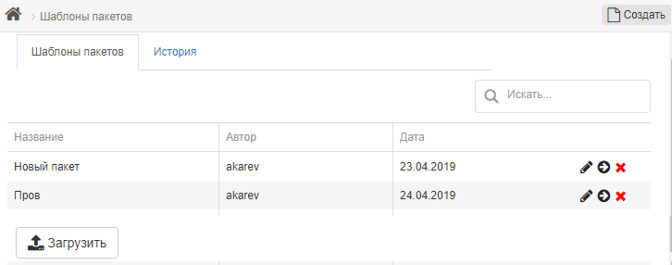
Рис. 51. Страница модуля управления пакетами
Страница имеет две вкладки:
- «Шаблоны пакетов». Управление списком шаблонов пакетов;
- «История». Управление списком сформированных или установленных пакетов.
  - Управление списком шаблонов пакетов
Управление списком шаблонов пакетов осуществляется на вкладке «Шаблоны пакетов» страницы модуля управления пакетами (Рис. 51).
На вкладке представлен список всех ранее созданных шаблонов в текущем экземпляре Платформы. В последнем столбце таблицы расположены следующие пиктограммы:
- — редактирование шаблона (см. раздел 10.1.3 Редактирование шаблона пакета);
- — создание пакета по шаблону (см. раздел 10.1.4 Создание пакета на основе ранее созданного шаблона);
- — удаление шаблона.
В нижней части страницы расположена кнопка для загрузки пакета (см. раздел 10.1.6 Загрузка и установка пакета).
В верхней части страницы расположена навигационная панель. В левой ее части отображается путь к странице. В правой части расположена кнопка «Создать» для создания нового шаблона пакета (см. ниже).
    - Создание шаблона пакета
Для создания шаблона пакета:
- На вкладке «Шаблоны пакетов» страницы управления пакетами в навигационной панели нажмите на кнопку «Создать». Откроется всплывающее окно «Шаблон пакета» (Рис. 52).
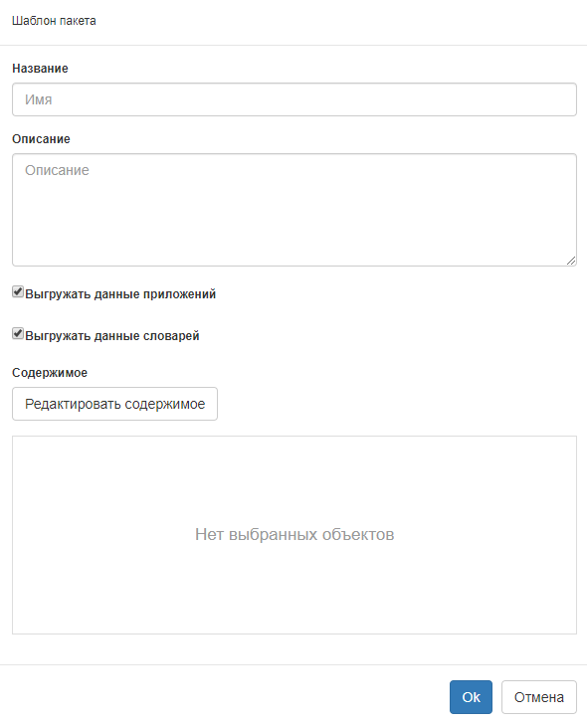
Рис. 52. Создание шаблона пакета
- В поле «Название» введите уникальное название шаблона пакета.
- В поле «Описание» введите описание шаблона пакета.
- Установите флаг «Выгружать данные приложений» при необходимости добавления данных приложений, отмеченных флагом «Справочник»
(см. документ 02 Подсистема управления данными), в состав содержимого пакета.
- Установите флаг «Выгружать данные словарей» при необходимости добавления данных словарей в состав содержимого пакета.
- В области «Содержимое» нажмите на кнопку «Редактировать содержимое». Откроется всплывающее окно «Выбор содержимого пакета» (Рис. 53).
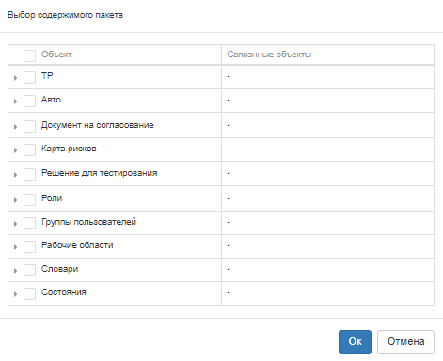
Рис. 53. Выбор содержимого шаблона пакета
В таблице представлен иерархический список всех решений данного экземпляра Платформы, а также отдельными корневыми элементами списка представлены списки всех ролей, групп пользователей, рабочих областей, словарей и состояний данного экземпляра Платформы. Для каждого решения в качестве вложенных папок указаны папки приложений, провайдеров данных, форм, отчетов, интеграций, процессов и шаблонов данного решения. В колонке «Связанные объекты» для конечных (не группирующих) элементов списка указаны объекты, связанные с данным объектом. Отображение связанных объектов выполняет информационную функцию, для информирования пользователя о потенциальной необходимости включения в пакет связанных объектов для сохранения целостности.
- Для выбора содержимого шаблона пакета установите флаги для всех объектов, которые необходимо включить в пакет. При установке флага для группирующего объекта флаги автоматически установятся для всех вложенных объектов.
- После выбора всех необходимых объектов в окне выбора содержимого пакета нажмите на кнопку «Ок» для подтверждения создания шаблона пакета. Окно выбора содержимого пакета закроется. Все выбранные объекты отобразятся в области «Содержимое» окна создания шаблона пакета (Рис. 54).
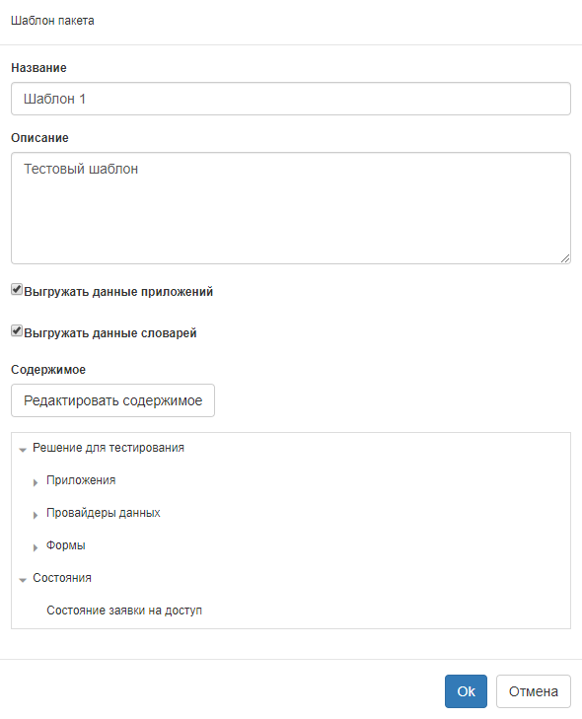
Рис. 54. Выбранные объекты шаблона пакета
- После завершения формирования шаблона пакета нажмите на кнопку «Ок» в окне создания шаблона пакета.
После завершения процесса формирования шаблона откроется окно «Шаблон пакета», в котором отражена общая информация о шаблоне пакета и доступна опция создания пакета по шаблону (Рис. 55).
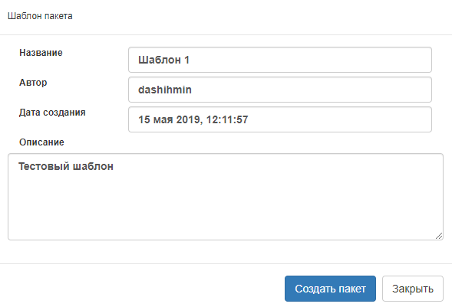
Рис. 55. Окно с общей информацией о шаблоне пакета
    - Создание пакета по шаблону
Для создания пакета по шаблону:
- В окне, открывшемся после завершения формирования шаблона пакета
(см. Рис. 55), нажмите на кнопку «Создать пакет». Откроется всплывающее окно «Создание пакета по шаблону» (Рис. 56).
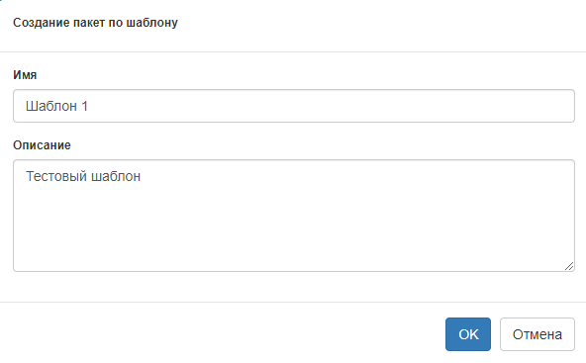
Рис. 56. Создание пакета по шаблону
- В поле «Имя» введите название создаваемого пакета. По умолчанию название совпадает с названием шаблона.
- В поле «Описание» введите текстовое описание создаваемого пакета.
- Нажмите на кнопку «ОК». Пакет на основе выбранного шаблона будет создан, начнется процесс скачивания файла этого пакета. Пакет будет сохранен в файл с расширением grcpd. Пакет отобразится в списке пакетов на вкладке «История» страницы управления пакетами (см. раздел 10.2.Управление списком сформированных или установленных пакетов). Для созданного пакета автоматически установится автор и дата создания.
    - Редактирование шаблона пакета
Для редактирования шаблона пакета:
- На вкладке «Шаблоны пакетов» страницы управления пакетами воспользуйтесь пиктограммой в строке шаблона, который необходимо редактировать. Откроется всплывающее окно «Шаблон пакета» (Рис. 57).
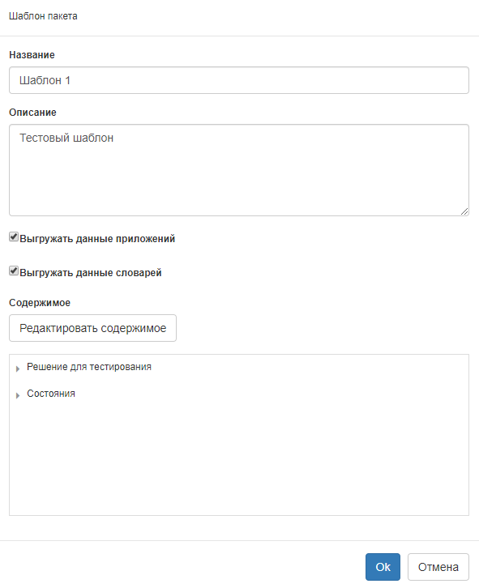
Рис. 57. Редактирование шаблона пакета
- В поле «Название» при необходимости измените название шаблона.
- В поле «Описание» при необходимости измените описание шаблона.
- Измените, при необходимости, положение флагов «Выгружать данные приложений» и «Выгружать данные словарей».
- В области «Содержимое» отображается список всех объектов, добавленных в пакет. Измените, при необходимости, состав пакета.
Нажатие на треугольник группирующего объекта в области «Содержимое» раскрывает или скрывает список вложенных объектов.
Изменение состава объектов шаблона пакета производится с помощью кнопки «Редактировать содержимое». Редактирование содержимого производится аналогично создании шаблона пакета (см. раздел 10.1.1 Создание шаблона пакета).
- Нажмите на кнопку «Ок». Внесенные в шаблон пакета изменения будут сохранены.
    - Создание пакета на основе ранее созданного шаблона
Для создания пакета на основе ранее созданного шаблона:
- На вкладке «Шаблоны пакетов» страницы управления пакетами воспользуйтесь пиктограммой в строке шаблона, на основе которого будет создан пакет. Откроется всплывающее окно «Создание пакета по шаблону» (см. Рис. 56).
- В поле «Имя» введите название создаваемого пакета. По умолчанию название совпадает с названием шаблона.
- В поле «Описание» введите текстовое описание создаваемого пакета.
- Нажмите на кнопку «ОК». Пакет на основе выбранного шаблона будет создан, начнется процесс скачивания файла этого пакета. Пакет будет сохранен в файл с расширением grcpd. Пакет отобразится в списке пакетов на вкладке «История» страницы управления пакетами (см. раздел 10.2 Управление списком сформированных или установленных пакетов). Для созданного пакета автоматически установится автор и дата создания.
    - Удаление шаблона пакета
Для удаления шаблона пакета на вкладке «Шаблоны пакетов» страницы управления пакетами в строке нужного пакета воспользуйтесь пиктограммой и подтвердите удаление шаблона пакета в открывшемся диалоговом окне.
    - Загрузка и установка пакета
Для загрузки пакета:
- На вкладке «Шаблоны пакетов» страницы управления пакетами нажмите на кнопку «Загрузить». Откроется стандартное диалоговое окно операционной системы для выбора пути и имени файла.
- Выберите файл пакета (файл с расширением grcpd) и нажмите на кнопку «Открыть». Файл пакета будет загружен.
- Откроется всплывающее окно «Установка пакета» (Рис. 58).
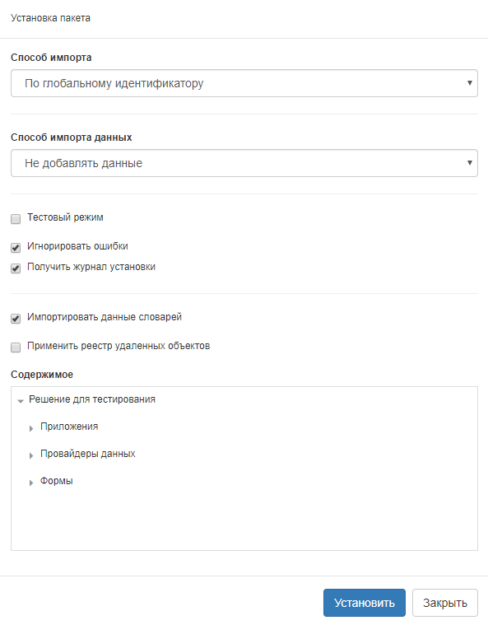
Рис. 58. Установка пакета
В области «Содержимое» отображается список всех объектов, содержащихся в пакете.
- В раскрывающемся списке «Способ импорта» содержится одно значение – «По глобальному идентификатору».
- В раскрывающемся списке «Способ импорта данных» выберите способ импорта данных:
  - Не добавлять данные. При выбранном способе импорта данные не добавляются в приложения;
  - Всегда создавать новые данные. При выбранном способе импорта создаются новые записи в приложениях. Если такая запись уже существует, возникает ошибка;
  - Заменять существующие данные по уникальному набору индексов. При выбранном способе импорта создаются новые записи в приложениях. Если такая запись уже существует (по набору определенных в приложении уникальных индексов) – происходит актуализация данных записи.
- Установите флаг «Тестовый режим» для загрузки пакета в тестовом режиме с целью формирования лога загрузки без изменений в Системе. Для получения лога должен быть установлен флаг «Получить журнал установки».
- Установите флаг «Игнорировать ошибки» для загрузки пакета в режиме игнорирования ошибок, связанных с наличием связей объектов из пакета с отсутствующими в пакете объектами.
- Установите флаг «Получить журнал установки» для формирования лога загрузки пакета.
- Установите флаг «Импортировать данные словарей» для импорта данных словарей, содержащихся в пакете.
- Установите флаг «Применить реестр удаленных объектов» для удаления из целевой системы объектов, которые были удалены в источнике.
- После установки всех необходимых настроек нажмите на кнопку «Установить» в окне установки пакета (Рис. 58). Проверьте протоколы работы системы на наличие ошибок установки пакета.
  - Управление списком сформированных или установленных пакетов
Управление списком сформированных или установленных пакетов осуществляется на вкладке «История» страницы модуля управления пакетами (Рис. 59).
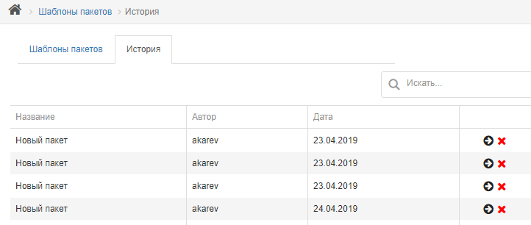
Рис. 59. Управление списком пакетов
На вкладке представлены все ранее сформированные или установленные пакеты в текущем экземпляре Платформы. В последнем столбце таблицы расположены следующие пиктограммы:
- — переход к окну «Пакет», в котором отображается общая информация о пакете и доступны опции скачивания или установки пакета (см. Рис. 60);
- — удаление пакета.
    - Повторное скачивание пакета
Для повторного скачивания ранее созданного пакета:
- На вкладке «История» страницы управления пакетами в строке нужного пакета воспользуйтесь пиктограммой . Откроется окно «Пакет» (Рис. 60).
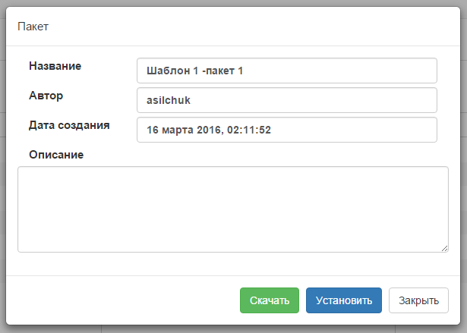
Рис. 60. Окно с общей информацией о пакете
- Нажмите на кнопку «Скачать». Начнется процесс скачивания файла пакета. Пакет будет сохранен в файл с расширением grcpd.
    - Установка ранее созданного пакета
Для установки ранее созданного пакета:
- На вкладке «История» страницы управления пакетами в строке нужного пакета воспользуйтесь пиктограммой . Откроется окно «Пакет» (см. Рис. 60).
- Нажмите на кнопку «Установить». Откроется всплывающее окно «Установка пакета» (Рис. 58). Установка пакета, созданного в текущем экземпляре Платформы, аналогична установке скачанного пакета (см. раздел 10.1.6 Загрузка и установка пакета).
    - Удаление пакета
Для удаления пакета на вкладке «История» страницы управления пакетами в строке нужного пакета воспользуйтесь пиктограммой и подтвердите удаление пакета в открывшемся диалоговом окне.
- Процесс разработки функционального модуля
Формальное описание процесса построения функционального модуля представлено на рисунке ниже (Рис. 61). Данная схема носит рекомендательный порядок, необходимость выполнения конкретных этапов зависит от конкретных требований к автоматизируемому процессу.
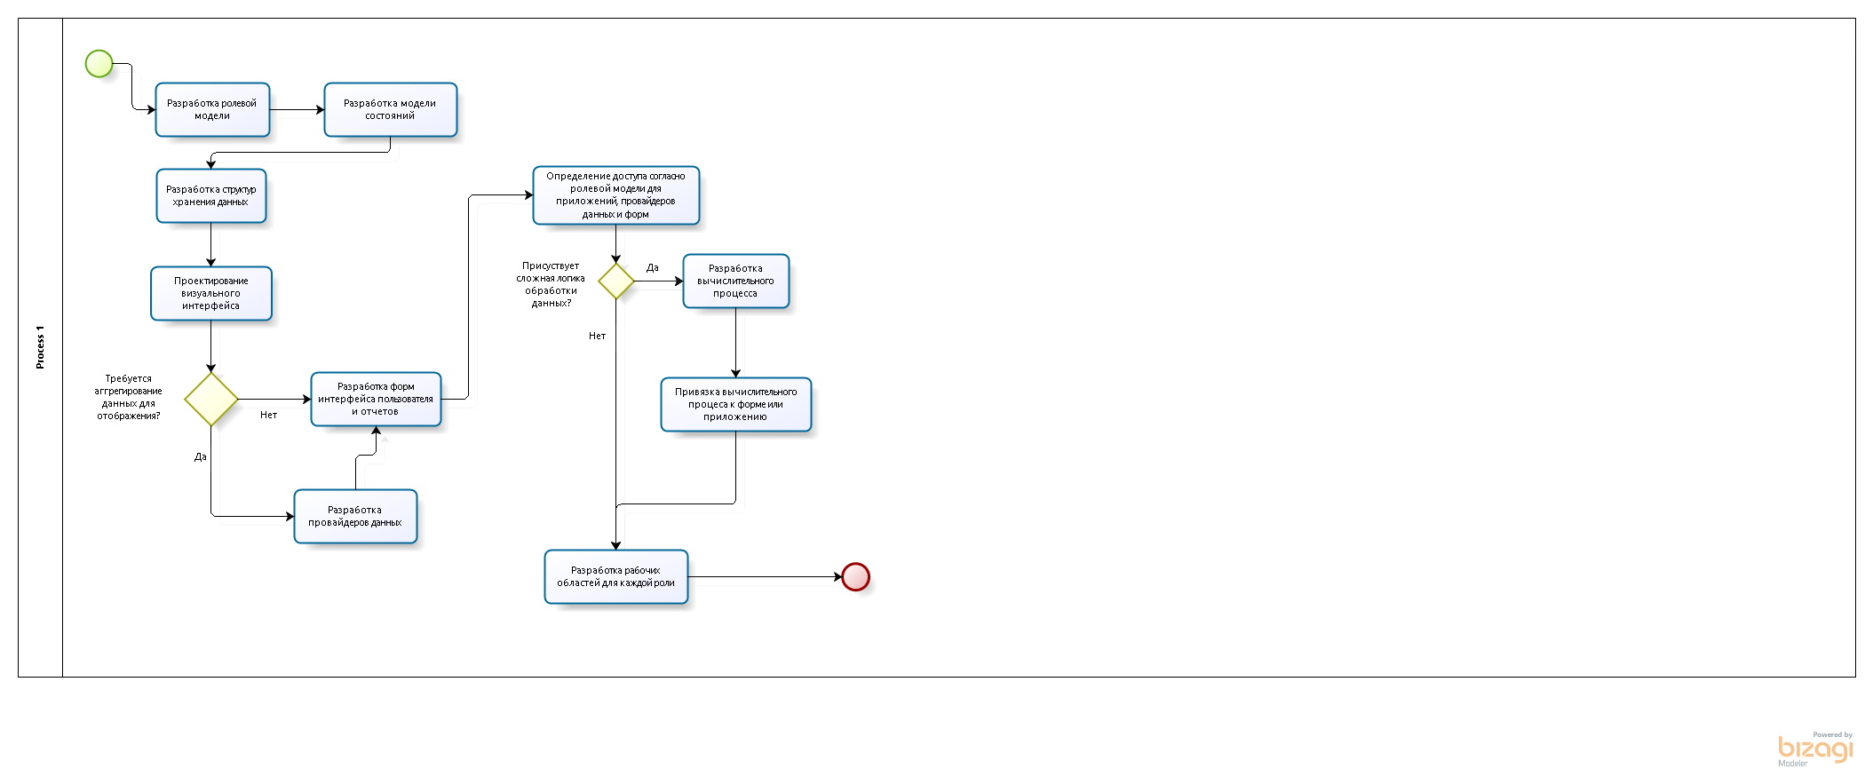
Рис. 61. Схема процесса разработки функционального модуля
Основными этапами разработки прикладного модуля являются разработка структур данных и проектирование визуального интерфейса.
Описание прикладных модулей специфично для задач конкретной организации и документируется отдельно, вне рамок данного документа.
Выполнение разработки модуля осуществляется лицами, прошедшими специализированное обучение.

- Подсистема управления данными
Подсистема управления данными предназначена для проектирования структур данных прикладных систем и управления компонентами платформы в рамках прикладных модулей — Решений.
Проектирование структуры данных заключается в разработке приложений для хранения данных предметной области. Подсистема предоставляет администратору ИС универсальный редактор приложений, с помощью которого определяется состав полей приложения, необходимый для описания объекта предметной области и взаимосвязей с другими объектами.
В подсистему управления данными входят так же инструменты для разработки шаблонов выборки данных (провайдеров данных). Провайдеры данных представляют собой статические запросы к базе данных, предназначенные для проведения сложных выборок и агрегирования данных из нескольких связанных приложений.
В рамках Решения провайдеры данных могут являться источниками данных для компонентов форм, отчетов, шаблонов интеграции, процессов и анкет. В отличие от приложений данные, предоставляемые провайдерами данных, нельзя редактировать.
  - Проектирование решений
Решение представляет собой прикладной модуль, объединяющий компоненты системы, разработанные с целью реализации определенного бизнес-требования.
Решение отображается в навигационном меню системы как верхний элемент иерархии всех компонентов системы.
В решение входят следующие компоненты системы:
- источники данных: приложения и провайдеры данных;
- формы;
- шаблоны импорта/экспорта данных;
- отчеты;
- процессы.
  - Управление списком решений
Управление списком решений выполняется на странице управления решениями (Рис. 62). Для перехода к странице в главном меню выберите команду «Администрирование» → «Решения».
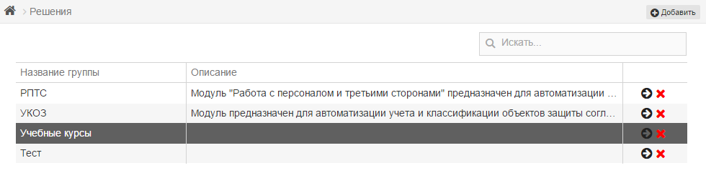
Рис. 62. Список решений
На странице управления решениями доступны следующие операции:
- Создание решения;
- Удаление решения;
- Редактирование решения.
Редактирование решения включает в себя редактирование общей информации о решении, а также определение структуры решения. Редактор решения объединяет в себе редакторы форм, отчетов и шаблонов импорта/экспорта данных. Редактор решения содержит следующие вкладки:
- «Информация о решении». Редактирование общей информации о решении: название и описание решения, форма по умолчанию.
- «Источники данных». Управление списком источников данных решения.
- «Формы». Управление списком форм представления данных решения.
- «Отчеты». Управление списком отчетов решения.
- «Интеграция». Управление списком шаблонов импорта/экспорта данных.
- «Процессы». Управление списком процессов.
  - Проектирование структуры данных системы
Проектирование структуры данных системы заключается в разработке структуры данных, в рамках которой пользователь выполняет создание таблиц БД (приложений), установку реляционных отношений между таблицами, построение индексов и настройку триггеров — определение событий, вызывающих определенные процессы обработки данных приложения.
Процесс создания приложения в рамках платформы содержит следующие этапы:
- Разработка структуры приложения в виде описания его полей и установки реляционных отношений (связей) с другими приложениями и объектами платформы.
- Создание индексов и установка ограничений на поля приложения.
- Описание триггеров.
- Включение приложения в решение (прикладной модуль).
    - Управление списком приложений
Управление списком приложений производится на странице управления приложениями (Рис. 63). Для перехода к странице в главном меню выберите команду «Администрирование» → «Приложения».
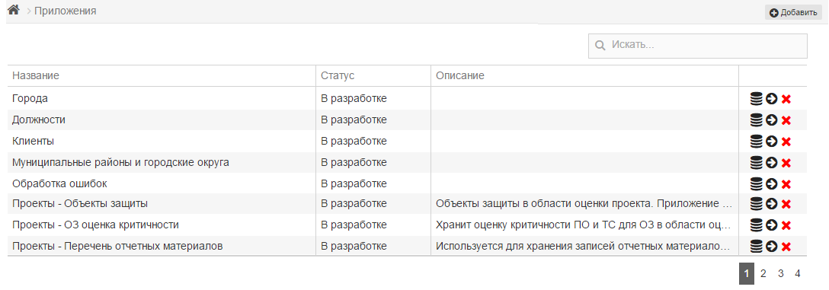
Рис. 63. Список доступных приложений
На странице управления приложениями доступны следующие операции:
- Создание приложения;
- Удаление приложения;
- Редактирование приложения;
- Просмотр данных приложения.
Редактирование приложения включает в себя редактирование общей информации о приложении, а также определение состава полей, индексов и триггеров приложения. Редактор приложения содержит следующие вкладки:
- «Информация о приложении». Редактирование общей информации о приложении: название, описание, статус приложения, признак системности.
- «Поля». Определение полей приложения.
- «Индексы». Определение индексов.
- «Триггеры». Настройка триггеров.
- «Доступ». Настройка доступа к приложению и его полям для ролей, которым разрешен доступ к решению, в которое входит приложение. Вкладка отображается только если переход к редактору приложения был совершен из редактора решения.
  - Разработка шаблонов выборки данных (провайдеров данных)
Провайдеры данных представляют собой статические запросы к базе данных, предназначенные для проведения сложных выборок и агрегирования данных из нескольких связанных приложений.
В рамках Решения провайдеры данных могут являться источниками данных для компонентов форм, отчетов, шаблонов интеграции, процессов и анкет. В отличие от приложений данные, предоставляемые провайдерами данных, нельзя редактировать.
    - Управление списком провайдеров данных
Управление списком провайдеров данных выполняется на странице управления провайдерами данных (Рис. 64). Для перехода к странице в главном меню выберите команду «Администрирование» → «Провайдеры данных».
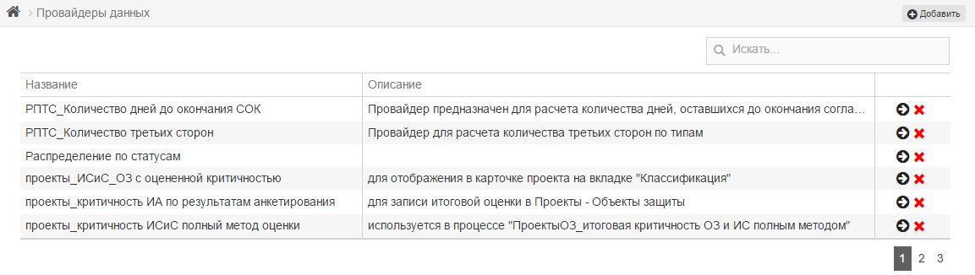
Рис. 64. Список провайдеров данных
На странице управления провайдерами данных доступны следующие операции:
- Создание провайдера данных;
- Удаление провайдера данных;
- Редактирование провайдера данных.
Порядок настройки провайдера данных аналогичен разработке запроса к базе данных. При создании провайдера последовательно определяется:
- список связанных приложений;
- набор полей, которые будут отображаться в запросе;
- при необходимости задаются требования по группировке и сортировке данных;
- на последнем этапе устанавливаются условия проведения выборки.
Редактор провайдера данных содержит две вкладки:
- «Информация о провайдере данных». Настройка и редактирование провайдера данных. На этой вкладке расположены следующие вкладки:
- «Информация». Редактирование общей информации о провайдере данных: названия и описания.
- «Приложение». Формирование списка связанных приложений, участвующих в запросе.
- «Поля». Настройка списка отображаемых полей провайдера данных.
- «Фильтры». Настройка условий выборки данных.
- «Доступ». Настройка доступа к провайдеру данных для ролей, которым разрешен доступ к решению, в которое входит провайдер данных. Вкладка отображается только если переход к редактору провайдера данных был совершен из редактора решения.
- Подсистема визуализации
Подсистема визуализации предназначена для организации представления данных на основе структуры данных и разработки интерфейса пользователя прикладной системы, включая разработку форм ввода и отображения данных, отчетов и их печатных форм на основе данных, средств визуализации выборок данных в виде диаграмм и графиков. Подсистема визуализации включает в себя инструменты разработки и настройки следующих средств визуализации:
- формы представления данных;
- макеты отчетов;
- рабочие области;
- темы визуального оформления.
  - Настройка форм представления данных
Формы представления данных (далее — формы) предназначены для выполнения отдельных прикладных функций, таких как просмотр, редактирование данных, принятие решений в рамках рабочего процесса. Формы являются инструментом для ввода прикладных данных пользователями и автоматизирует такую деятельность пользователей, как составление графиков, диаграмм, выборок данных, необходимых для анализа прикладных данных.
Формы представляют совокупность взаимосвязанных графических и текстовых компонентов, обеспечивающих отображение данных на экране компьютера.
Различают два вида форм: с заданным источником данных (далее контекстом) и без заданного источника данных. В качестве источника данных для формы может быть указано приложение или провайдер данных.
Формы без заданного контекста предназначены для отображения списков записей источника данных в табличном виде, графиков, диаграмм и прочих графических элементов. Такие формы могут быть отображены в левом меню системы.
Формы с заданным контекстом предназначены для отображения значений полей данных одной записи источника данных. Такие формы служат для детализации данных других форм.
Формы входят в состав Решения. Доступ к редактированию форм имеет пользователь с правами администратора Решений.
Процесс создания формы включает следующие шаги:
- Определение прикладной функции, выполняемой при помощи формы.
- Создание формы в Решении.
- Определение настроек формы.
- Добавление элементов на форму, настройка значения, отображения и поведения элементов на форме.
    - Управление списком форм
Управление списком форм производится на вкладке «Формы» редактора решений (Рис. 65).
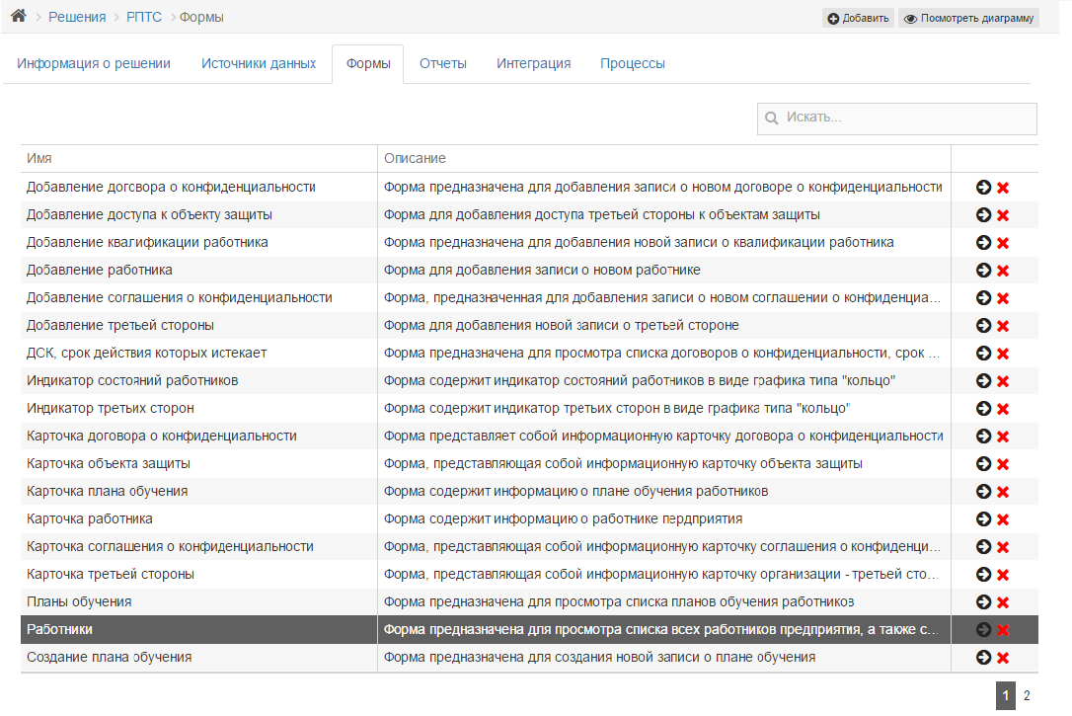
Рис. 65. Список форм
На вкладке «Формы» доступны следующие операции:
- Создание формы;
- Удаление формы;
- Редактирование формы;
- Просмотр структуры форм решения в графическом виде.
    - Редактор формы
Редактор формы обеспечивает редактирование общей информации, выполнение настройки значений, поведения, оформления элементов формы.
Для перехода к странице редактора формы (Рис. 66) на вкладке «Формы» редактора решений воспользуйтесь пиктограммой в строке формы, которую необходимо редактировать. При создании новой формы окно редактора формы открывается автоматически после ввода основных параметров формы: названия и описания.
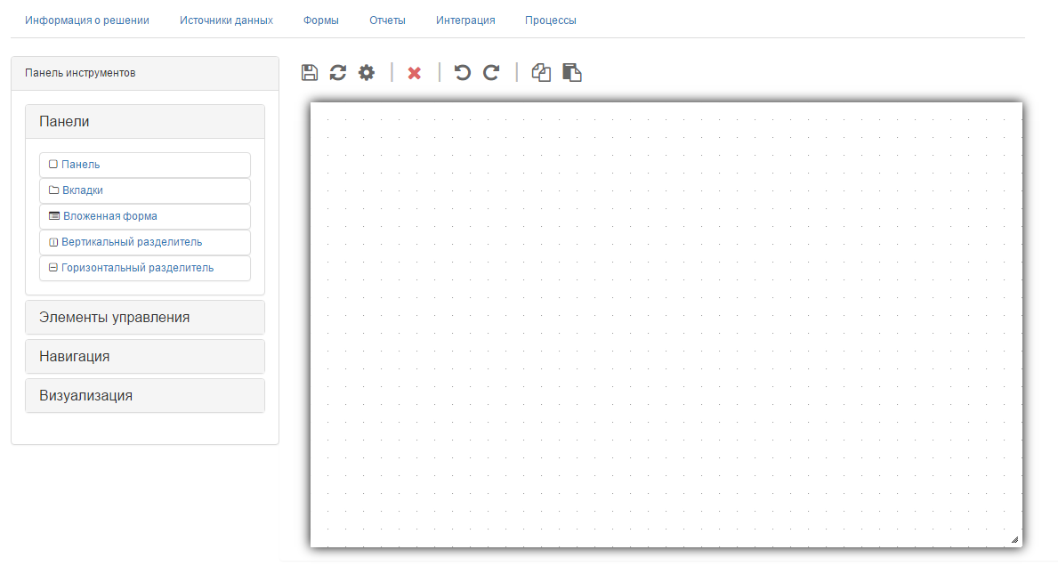
Рис. 66. Редактор формы
Редактор разделен на зоны:
- Панель инструментов. Содержит список элементов, используемых для настройки формы.
- Сервисная панель. Содержит функциональные кнопки, позволяющие сохранить или обновить форму, перейти к окну редактора свойств формы; удалить, копировать, вставить элемент, отменить или вернуть изменения для элементов.
- Область редактирования формы. Шаблон формы, на котором располагается набор элементов.
Добавление новых элементов осуществляется путем перетаскивания элементов из панели инструментов на шаблон формы. Для удаления элемента существует несколько способов:
- перетаскивание элемента с шаблона формы на кнопку удаления;
- выделение элемента и нажатием кнопки удаления в сервисной панели либо кнопки Delete на клавиатуре;
- выбор пункта «Удалить» в контекстном меню элемента, вызываемом кликом правой клавишей мыши.
Для настройки значения, поведения, оформления элемента используется редактор свойств элемента. Редактор свойств элемента открывается двойным кликом мыши по элементу или с помощью контекстного меню, вызываемого кликом правой кнопкой мыши. Редактор свойств формы открывается с помощью пиктограммы .
      - Редактирование настроек формы
Окно редактирования настроек формы (Рис. 67) открывается с помощью кнопки в сервисной панели.
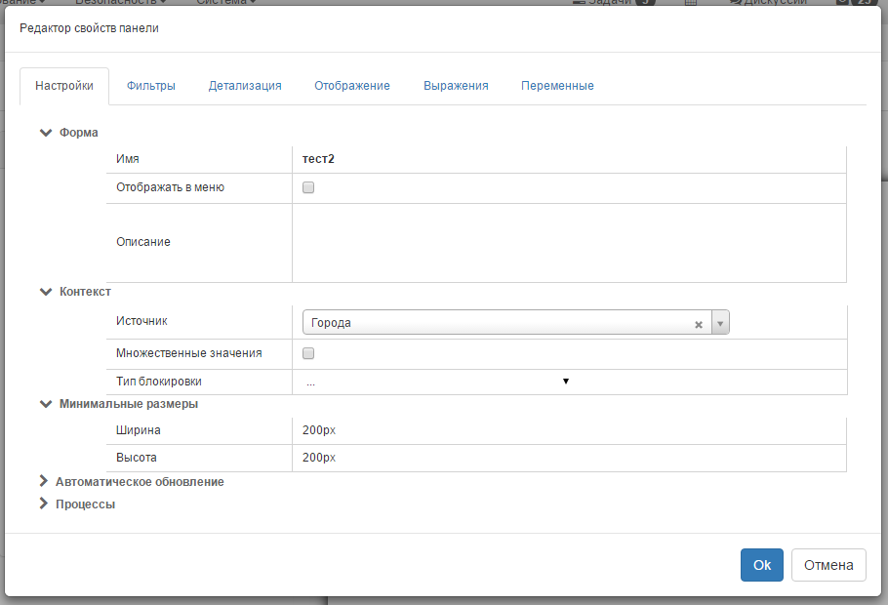
Рис. 67. Редактирование настроек формы
Окно редактирования настроек формы содержит следующие вкладки:
- «Настройки». Настройка основных параметров формы.
- «Фильтры». Настройка фильтров выборки данных для формы с контекстом.
- «Детализация». Настройка перехода в другую форму, настроенную в данном решении.
- «Отображение». Настройка параметров отображения формы.
- «Выражения». Настройка выражений для условного форматирования элементов формы.
- «Переменные». Настройка переменных для построения графиков.
      - Настройка элементов
Элементы, доступные для добавления на форму расположены в панели инструментов.
Панель инструментов разделена на блоки по типам элементов:
- «Панели». Элементы группы «Панели» используются для группировки элементов на форме и добавления вложенных форм. В группу входят следующие элементы:
  - Панель;
  - Вкладки;
  - Вложенная форма;
  - Вертикальный разделитель;
  - Горизонтальный разделитель.
- «Элементы управления». Элементы группы «Элементы управления» используются для отображения данных на форме в соответствии с заданной прикладной функцией. В группу входят следующие элементы:
  - Таблица;
  - Надпись;
  - Текст;
  - Флажок;
  - Радио;
  - Изображение;
  - Дерево;
  - Связь;
  - Анкета;
  - Значения поля;
  - Инструмент аналитика;
  - Кросс-таблица.
- «Навигация». Элементы группы «Навигация» используются для управления поведением формы и переходов между формами.
  - Кнопка;
  - Ссылка.
- «Визуализация». Элементы группы «Визуализация» предназначены для графического представления данных.
  - Карта;
  - Диаграмма;
  - Индикатор;
  - Медиа контент;
  - Тепловая карта.
Добавление новых элементов осуществляется путем перетаскивания элементов из панели инструментов на область редактирования формы. Отображение элемента в редакторе форм представляет собой схематичное изображение, которое может не соответствовать фактическому отображению на форме. Для перемещения элементов на форме используйте мышку или кнопки со стрелками на клавиатуре.
Для редактирования значения, отображения, поведения элемента используется редактор свойств элемента, который открывается двойным кликом мыши по элементу.
Редактор элемента содержит различный набор параметров, в зависимости от типа элемента.
  - Разработка макетов отчетов
Редактор отчетов предназначен для разработки макетов печатных форм отчетов на основе структуры данных решения.
    - Управление списком отчетов
Для перехода в модуль управления отчетами решения перейдите на вкладку «Отчеты» редактора выбранного Решения.
Отчеты формируются в рамках разработки какого-либо Решения.
Управление списком отчетов выполняется на вкладке «Отчеты» редактора решения (Рис. 68). Для перехода к редактору решения в главном меню выберите команду «Администрирование» → «Решения» и воспользуйтесь пиктограммой в строке выбранного решения.
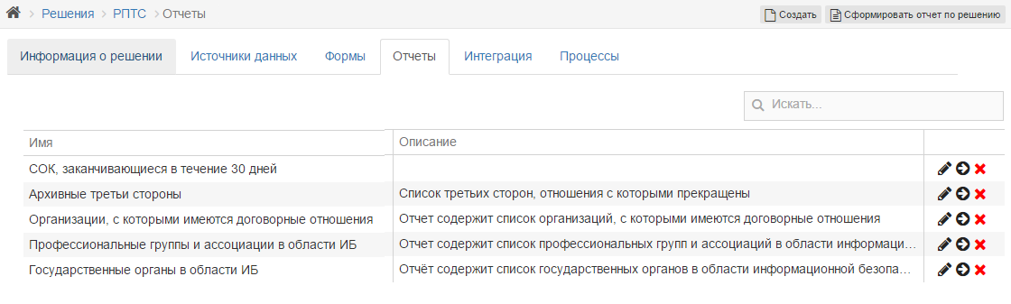
Рис. 68 Список отчетов Решения
На вкладке «Отчеты» доступны следующие операции:
- Создание отчета;
- Удаление отчета;
- Редактирование отчета;
  - Разработка шаблонов
Редактор шаблонов предназначен для разработки шаблонных печатных форм отчетов в формате .docx на основе структуры данных решения.
    - Управление списком шаблонов
Для перехода в модуль управления шаблонами решения перейдите на вкладку «Шаблоны» редактора выбранного Решения.
Шаблоны формируются в рамках разработки какого-либо Решения.
Управление списком шаблонов выполняется на вкладке «Шаблоны» редактора решения (Рис. 69). Для перехода к редактору решения в главном меню выберите команду «Администрирование» → «Решения» и воспользуйтесь пиктограммой в строке выбранного решения.
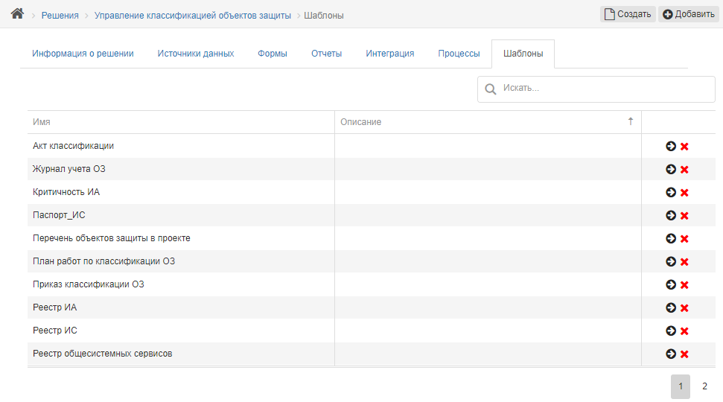
Рис. 69. Список шаблонов Решения
На вкладке «Шаблоны» доступны следующие операции:
- Создание нового шаблона;
- Удаление шаблона;
- Редактирование шаблона.
    - Разметка печатных форм в MS Word
Шаблоны формируются на основе размеченного в программе Microsoft Office Word документа.
Размеченные документы хранятся в системном Приложении «Шаблоны». Для перехода к приложению в главном меню выберите команду «Администрирование» → «Приложения» и воспользуйтесь пиктограммой в строке приложения «Шаблоны».
Скачать документ можно, нажав на ссылку в столбце Файл.
Разметка документа осуществляется в программе Microsoft Office Word с использованием панели «Разработчик» с включенным режимом конструктора. Для активации панели разработчика в главном меню MS Word выберите Файл -> Параметры -> Настроить ленту и поставьте галочку возле пункта «Разработчик».
Чтобы добавить новую метку в тексте документа необходимо выделить текст, который надо обернуть в метку, на панели Разработчик нажать кнопку - элемент управления содержимым «Форматированный текст». В свойствах добавленной метки ввести название метки и тег.
    - Конструктор шаблонов
Конструктор шаблонов в Платформе предназначен для определения полей приложений и провайдеров, значениями которых будут заполняться метки в документе.
Управление сопоставлением меток и полей выполняется на подвкладке «Метки» редактора шаблона (Рис. 70).
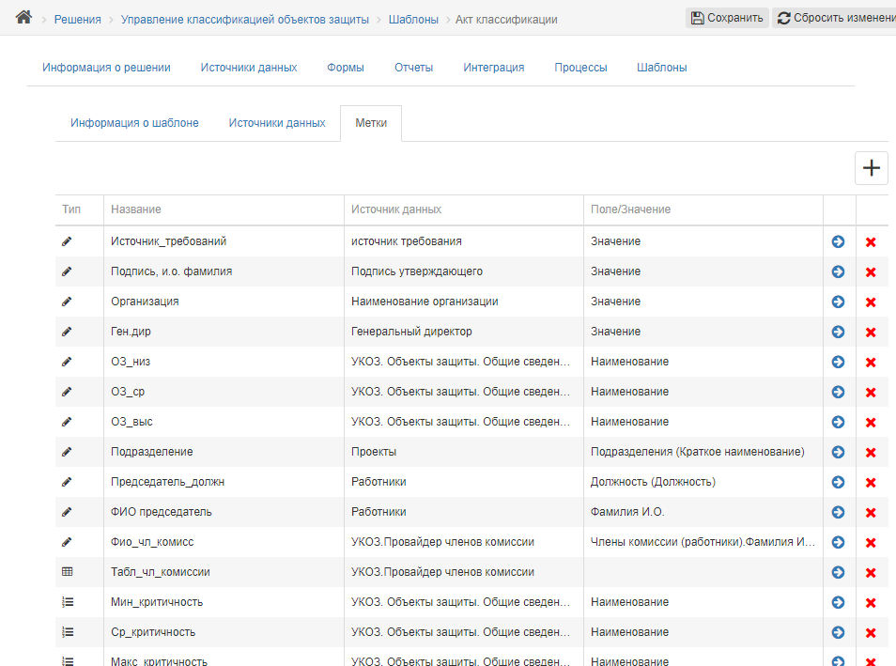
Рис. 70. Управление метками шаблона
На подвкладке «Метки» доступны следующие операции:
- Создание новой пары метки и поля;
- Удаление пары метки и поля;
- Редактирование пары метки и поля.
  - Настройка рабочих областей
Рабочие области предназначены для предоставления пользователю прикладной системы полноценного инструментария, достаточного для выполнения им своих должностных обязанностей, определенных в прикладной системе ролевой моделью.
В состав рабочей области входят информационные панели, каждая из которых содержит одну форму, входящую в состав прикладного модуля (Решения), доступ к которому разрешен для данной роли.
Рабочая область может быть задана для каждой роли. После первой успешной аутентификации пользователь видит рабочую область, созданную для роли, которая определена для пользователя в качестве основной. В дальнейшем пользователь может изменять конфигурацию своей рабочей области путем добавления других панелей (из других рабочих областей, соответствующих неосновным ролям пользователя), удалять информационные панели, менять их расположение.
Для рабочей области пользователя доступны следующие операции:
- запомнить текущее состояние рабочей области;
- вернуть начальное состояние (соответствует рабочей области основной роли пользователя);
- отменить текущие изменения;
- добавить информационные панели других рабочих областей (из числа доступных согласно ролевой модели);
- удалить информационную панель из рабочей области;
- переместить, изменить размеры информационной панели;
- зафиксировать положение информационной панели.
Помимо формирования рабочей области, для роли может быть определен состав основного меню. В зависимости от прав на объекты Решения в основном меню могут быть указаны формы, отчеты и интеграционные процессы.
    - Управление списком рабочих областей
Доступ к редакторам рабочих областей имеет пользователь с правами администратора Решений.
Управление списком приложений производится на странице управления рабочими областями (Рис. 71). Для перехода к странице в главном меню выберите команду «Администрирование» → «Рабочие области».
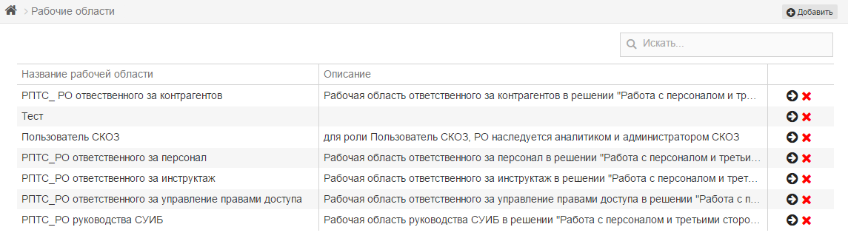
Рис. 71. Список рабочих областей
На странице управления рабочими областями доступны следующие операции:
- Создание рабочей области;
- Удаление рабочей области;
- Редактирование рабочей области;
- Настройки коннекторов импорта
  - Настройка интеграционного адаптера для взаимодействия с внешним источником данных
Настройка интеграционного адаптера для взаимодействия с внешним источником данных производится в рамках прикладного модуля (решения). На основе одного интеграционного адаптера можно настроить произвольное количество шаблонов импорта/экспорта данных для прикладных модулей.
Выполнение данных настроек осуществляется лицами, прошедшими специализированное обучение.
  - Коннекторы импорта САОБ
Интеграции, настроенные в САОБ, перечислены в Таблица 2.
Таблица 2. Интеграции САОБ
Модуль | Наименование коннектора | Передаваемая информация
УКИНС | Ankey SIEM | Сведения о событиях ИБ
УКО | САМСИБ Объекты защиты | Сведения о ТС и ПО
УУУИБ | MaxPatrol | Отчеты о сканировании уязвимостей
 | САМСИБ Уязвимости | Сведения об уязвимостях

Лист регистрации изменений
Изм. | Номера листов (страниц) |  |  |  | Всего  листов (страниц)  в докум. | №  докум. | Входящий №  сопроводи-  тельного  докум. и  дата | Подп. | Дата
Изм. | изменен-  ных | заменен-  ных | новых | аннули-рованных

